Gp_EcuStpShdn 软件详细设计规范（Code）- 评审稿
本报告由 agent 自动生成，供评审。带 工作项 标记的条目对应 Polarion 工作项颗粒度；函数描述共 12 个，已生成 12 个。追溯链接（is derived from）按约定留空，入库后人工补充。

1 目的
本文档描述 Gp_EcuStpShdn 软件单元的详细设计，作为该单元编码实现、设计评审与单元测试的依据。

2 适用范围
本文档适用于 Gp_EcuStpShdn 软件单元的开发、评审与维护。

3 定义和缩写

3.1 缩写
缩写 | 描述
Callout | Callout 函数：由集成方在配置代码中实现，模块通过调用 Callout 适配项目策略
EcuM | ECU State Manager ECU 状态管理模块
MCU | Microcontroller Unit 微控制器
OS | Operating System 操作系统
SBC | System Basis Chip 系统基础芯片
注：仅列出本模块文档/代码中实际出现的缩写，可按项目需要补充。

3.2 定义
名称 | 描述
可重入性 | 函数在同时多次调用，例如操作系统在进程调度过程中，或者单片机、处理器等中断的时候会发生重入的现象。（可重入函数可以在任意时刻被打断，稍后再继续运行，不会丢失数据；不可重入函数不能由超过一个任务共享，除非能确保函数的互斥）
静态全局变量 | static 声明的文件作用域变量（内部链接），仅本模块内可见，外部模块不可直接访问；本报告 5.2.4.1 节列出。

4 程序系统结构

4.1 文件说明
文件 | 说明
Gp_EcuStpShdn.c | 模块主实现文件：实现 8 个对外接口函数与 4 个内部函数；主要入口为 Startup、Mainfunction
Gp_EcuStpShdn.h | 模块对外头文件：声明 8 个对外接口函数
Gp_EcuStpShdn_Types.h | 类型定义头文件：定义 2 个枚举式 typedef 与 3 个结构体
Gp_EcuStpShdn_Cfg.h | 配置参数头文件（配置代码）：定义 3 个配置宏
Gp_EcuStpShdn_CfgData.h | 配置数据头文件（配置代码）：配置数据的类型与声明
Gp_EcuStpShdn_Cfg.c | 配置数据文件（配置代码）：定义模块配置数据（核运行时容器、函数指针表等）
Gp_EcuStpShdn_Callout.h | Callout 声明头文件（配置代码）：声明 25 个由集成方实现的 Callout 函数
Gp_EcuStpShdn_Callout.c | Callout 实现文件（配置代码）：由集成方实现 25 个 Callout 函数的具体策略
Gp_EcuStpShdn_Memmap.h | 内存映射头文件：定义变量/函数的存储段放置（MemMap），不影响功能逻辑

4.2 文件包含关系
模块内部文件间的包含关系如下图所示（由 #include 静态分析生成）。注：箭头指向被包含的头文件（模板约定：箭头指向被调用的元素）。MemMap.h 为内存映射包装文件，默认被本模块各文件包含，图中不再画出；外部模块头文件（Gp_RstM.h、Gp_TstApp.h、McalLib.h）不在图中展示，标准类型头文件 Std_Types.h 除外。
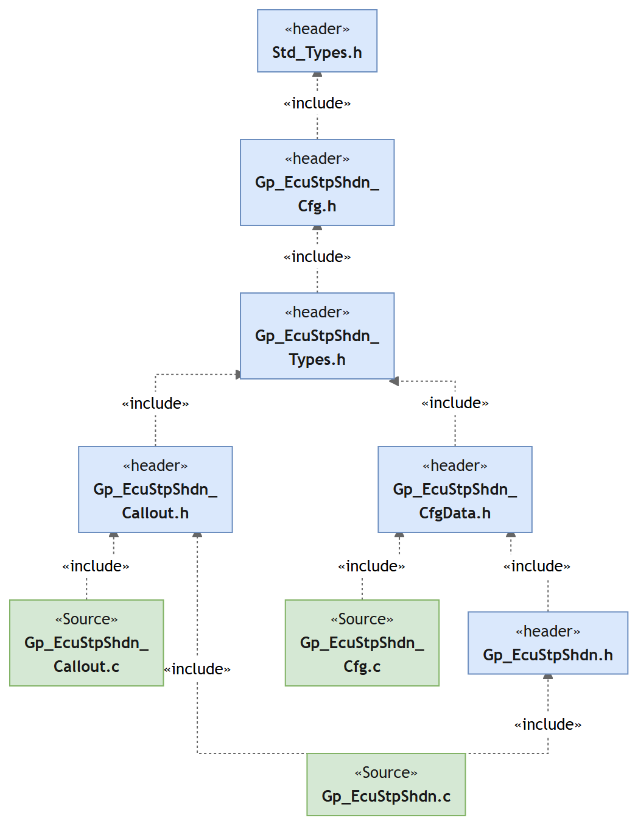
查看图源码（Mermaid，可 diff）
flowchart BT
Gp_EcuStpShdn_Callout_c["«Source»<br/><b>Gp_EcuStpShdn_<br/>Callout.c</b>"]
Gp_EcuStpShdn_Callout_h["«header»<br/><b>Gp_EcuStpShdn_<br/>Callout.h</b>"]
Gp_EcuStpShdn_Types_h["«header»<br/><b>Gp_EcuStpShdn_<br/>Types.h</b>"]
Gp_EcuStpShdn_Cfg_c["«Source»<br/><b>Gp_EcuStpShdn_<br/>Cfg.c</b>"]
Gp_EcuStpShdn_CfgData_h["«header»<br/><b>Gp_EcuStpShdn_<br/>CfgData.h</b>"]
Gp_EcuStpShdn_Cfg_h["«header»<br/><b>Gp_EcuStpShdn_<br/>Cfg.h</b>"]
Std_Types_h["«header»<br/><b>Std_Types.h</b>"]
Gp_EcuStpShdn_c["«Source»<br/><b>Gp_EcuStpShdn.c</b>"]
Gp_EcuStpShdn_h["«header»<br/><b>Gp_EcuStpShdn.h</b>"]
Gp_EcuStpShdn_Callout_c -.->|"«include»"| Gp_EcuStpShdn_Callout_h
Gp_EcuStpShdn_Callout_h -.->|"«include»"| Gp_EcuStpShdn_Types_h
Gp_EcuStpShdn_Cfg_c -.->|"«include»"| Gp_EcuStpShdn_CfgData_h
Gp_EcuStpShdn_Cfg_h -.->|"«include»"| Std_Types_h
Gp_EcuStpShdn_CfgData_h -.->|"«include»"| Gp_EcuStpShdn_Types_h
Gp_EcuStpShdn_c -.->|"«include»"| Gp_EcuStpShdn_Callout_h
Gp_EcuStpShdn_c -.->|"«include»"| Gp_EcuStpShdn_h
Gp_EcuStpShdn_h -.->|"«include»"| Gp_EcuStpShdn_CfgData_h
Gp_EcuStpShdn_Types_h -.->|"«include»"| Gp_EcuStpShdn_Cfg_h
classDef header fill:#dae8fc,stroke:#6c8ebf,color:#1a1a1a
classDef source fill:#d5e8d4,stroke:#82b366,color:#1a1a1a
class Gp_EcuStpShdn_Callout_h,Gp_EcuStpShdn_Types_h,Gp_EcuStpShdn_CfgData_h,Gp_EcuStpShdn_Cfg_h,Std_Types_h,Gp_EcuStpShdn_h header
class Gp_EcuStpShdn_Callout_c,Gp_EcuStpShdn_Cfg_c,Gp_EcuStpShdn_c source

5.1 功能描述
Gp_EcuStpShdn 模块负责多核 ECU 启动阶段的时序协调与安全监控，主要功能包括：
- 多核启动时序控制：按 STAGE_ONE / STAGE_TWO / STAGE_THREE 三个阶段协调主核（Core0）与从核的初始化
- 自检管理：触发并检查 MCU 预运行测试、运行时测试与 SBC 自检结果，失败时按配置执行安全动作
- 安全状态管理：提供进入与查询安全状态的接口（SetSafeState / GetSafeState）
- 故障恢复：提供 Trap 恢复与 OS 错误恢复接口，具体恢复策略转发至 Callout 函数实现
- 断电管理：处理启动阶段（TryPwrShdn 标志）与关闭阶段（PwrShdnInShdnPhase）的断电请求
- 时间戳记录：记录启动关键节点时间戳，主核统计最后完成初始化的从核时间
模块在 EcuM 的 DriverInitOne 阶段经 Gp_EcuStpShdn_Startup 被调用，是 ECU 启动的关键路径；运行时由 Gp_EcuStpShdn_Mainfunction 周期执行运行时测试。

功能接口总图 工作项 · 5.1
本模块对外提供 8 个接口函数（左侧为调用方），并调用 8 个外部接口（右侧按来源模块归组）；箭头方向为调用方向。Callout 函数属本模块配置点，不在本图展示，其调用关系见下方内部函数调用图与 6.2；各接口的模块内调用者见内部函数调用图与 5.2.2 表。
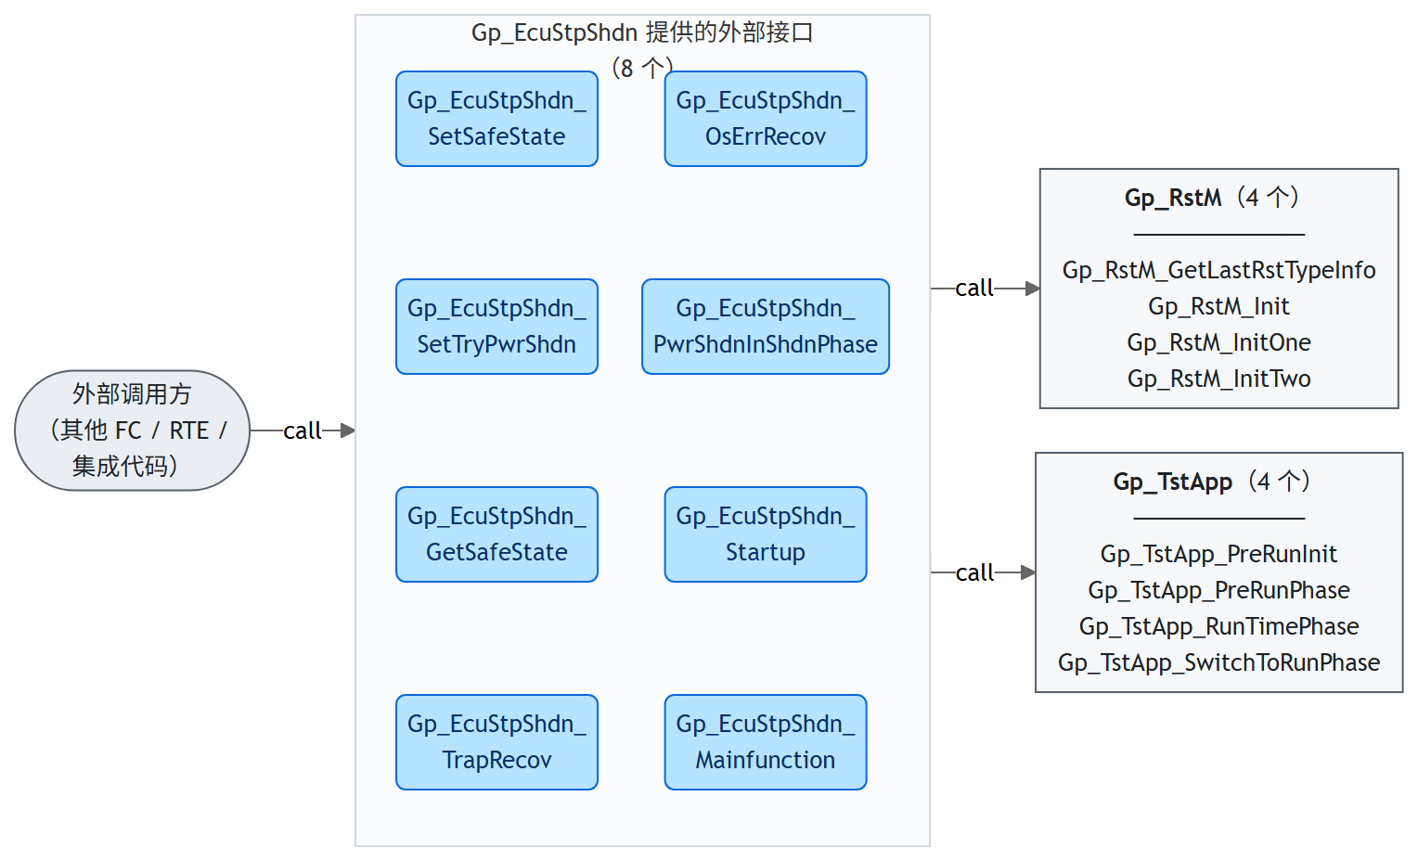
查看图源码（Mermaid，可 diff）
flowchart LR
Caller(["外部调用方<br/>（其他 FC / RTE / 集成代码）"])
subgraph MOD["Gp_EcuStpShdn 提供的外部接口<br/>（8 个）"]
direction TB
P0("Gp_EcuStpShdn_<br/>SetSafeState") ~~~ P1("Gp_EcuStpShdn_<br/>SetTryPwrShdn") ~~~ P2("Gp_EcuStpShdn_<br/>GetSafeState") ~~~ P3("Gp_EcuStpShdn_<br/>TrapRecov")
P4("Gp_EcuStpShdn_<br/>OsErrRecov") ~~~ P5("Gp_EcuStpShdn_<br/>PwrShdnInShdnPhase") ~~~ P6("Gp_EcuStpShdn_<br/>Startup") ~~~ P7("Gp_EcuStpShdn_<br/>Mainfunction")
end
G0["<b>Gp_RstM</b>（4 个）<br/>──────────<br/>Gp_RstM_GetLastRstTypeInfo<br/>Gp_RstM_Init<br/>Gp_RstM_InitOne<br/>Gp_RstM_InitTwo"]
G1["<b>Gp_TstApp</b>（4 个）<br/>──────────<br/>Gp_TstApp_PreRunInit<br/>Gp_TstApp_PreRunPhase<br/>Gp_TstApp_RunTimePhase<br/>Gp_TstApp_SwitchToRunPhase"]
Caller -->|call| MOD
MOD -->|call| G0
MOD -->|call| G1
classDef caller fill:#eaeef2,stroke:#57606a,color:#1f2328
classDef provided fill:#b6e3ff,stroke:#0969da,color:#0a3069
classDef extgroup fill:#f6f8fa,stroke:#57606a,color:#1f2328
class Caller caller
class P0,P1,P2,P3,P4,P5,P6,P7 provided
class G0 extgroup
class G1 extgroup
style MOD fill:#fbfcfd,stroke:#d0d7de,stroke-width:1px

内部函数调用图（每张图一个工作项）
按对外接口函数分别绘制其模块内调用树（深蓝=入口函数，灰=内部函数，蓝=被内部调用的对外接口，黄=Callout 函数（配置代码））；同一函数被多处调用时按调用路径重复出现，保证布局无交叉。经配置表函数指针间接引用的 Callout 单独成图。无模块内调用的平凡函数不出图，其余跨模块调用（Gp_RstM / Gp_TstApp 等）见功能接口总图与 5.2.2 表。

内部函数调用图：Gp_EcuStpShdn_TrapRecov 工作项 · 5.1

查看图源码（Mermaid，可 diff）
flowchart LR
N0["Gp_EcuStpShdn_TrapRecov"]
N1["CalloutTrapRecov"]
N0 -->|call| N1
classDef entry fill:#0a3069,stroke:#0a3069,color:#ffffff
classDef internal fill:#eaeef2,stroke:#57606a,color:#1f2328
classDef provided fill:#b6e3ff,stroke:#0969da,color:#0a3069
classDef callout fill:#ffe9a8,stroke:#bf8700,color:#1f2328
class N0 entry
class N1 callout

内部函数调用图：Gp_EcuStpShdn_OsErrRecov 工作项 · 5.1

查看图源码（Mermaid，可 diff）
flowchart LR
N0["Gp_EcuStpShdn_OsErrRecov"]
N1["CalloutOsErrRecov"]
N0 -->|call| N1
classDef entry fill:#0a3069,stroke:#0a3069,color:#ffffff
classDef internal fill:#eaeef2,stroke:#57606a,color:#1f2328
classDef provided fill:#b6e3ff,stroke:#0969da,color:#0a3069
classDef callout fill:#ffe9a8,stroke:#bf8700,color:#1f2328
class N0 entry
class N1 callout

内部函数调用图：Gp_EcuStpShdn_PwrShdnInShdnPhase 工作项 · 5.1
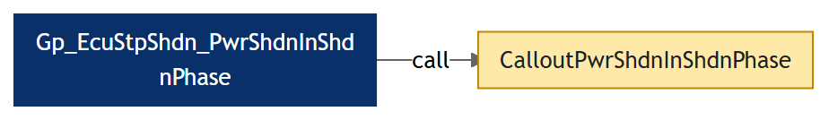
查看图源码（Mermaid，可 diff）
flowchart LR
N0["Gp_EcuStpShdn_PwrShdnInShdnPhase"]
N1["CalloutPwrShdnInShdnPhase"]
N0 -->|call| N1
classDef entry fill:#0a3069,stroke:#0a3069,color:#ffffff
classDef internal fill:#eaeef2,stroke:#57606a,color:#1f2328
classDef provided fill:#b6e3ff,stroke:#0969da,color:#0a3069
classDef callout fill:#ffe9a8,stroke:#bf8700,color:#1f2328
class N0 entry
class N1 callout

内部函数调用图：Gp_EcuStpShdn_Startup 工作项 · 5.1
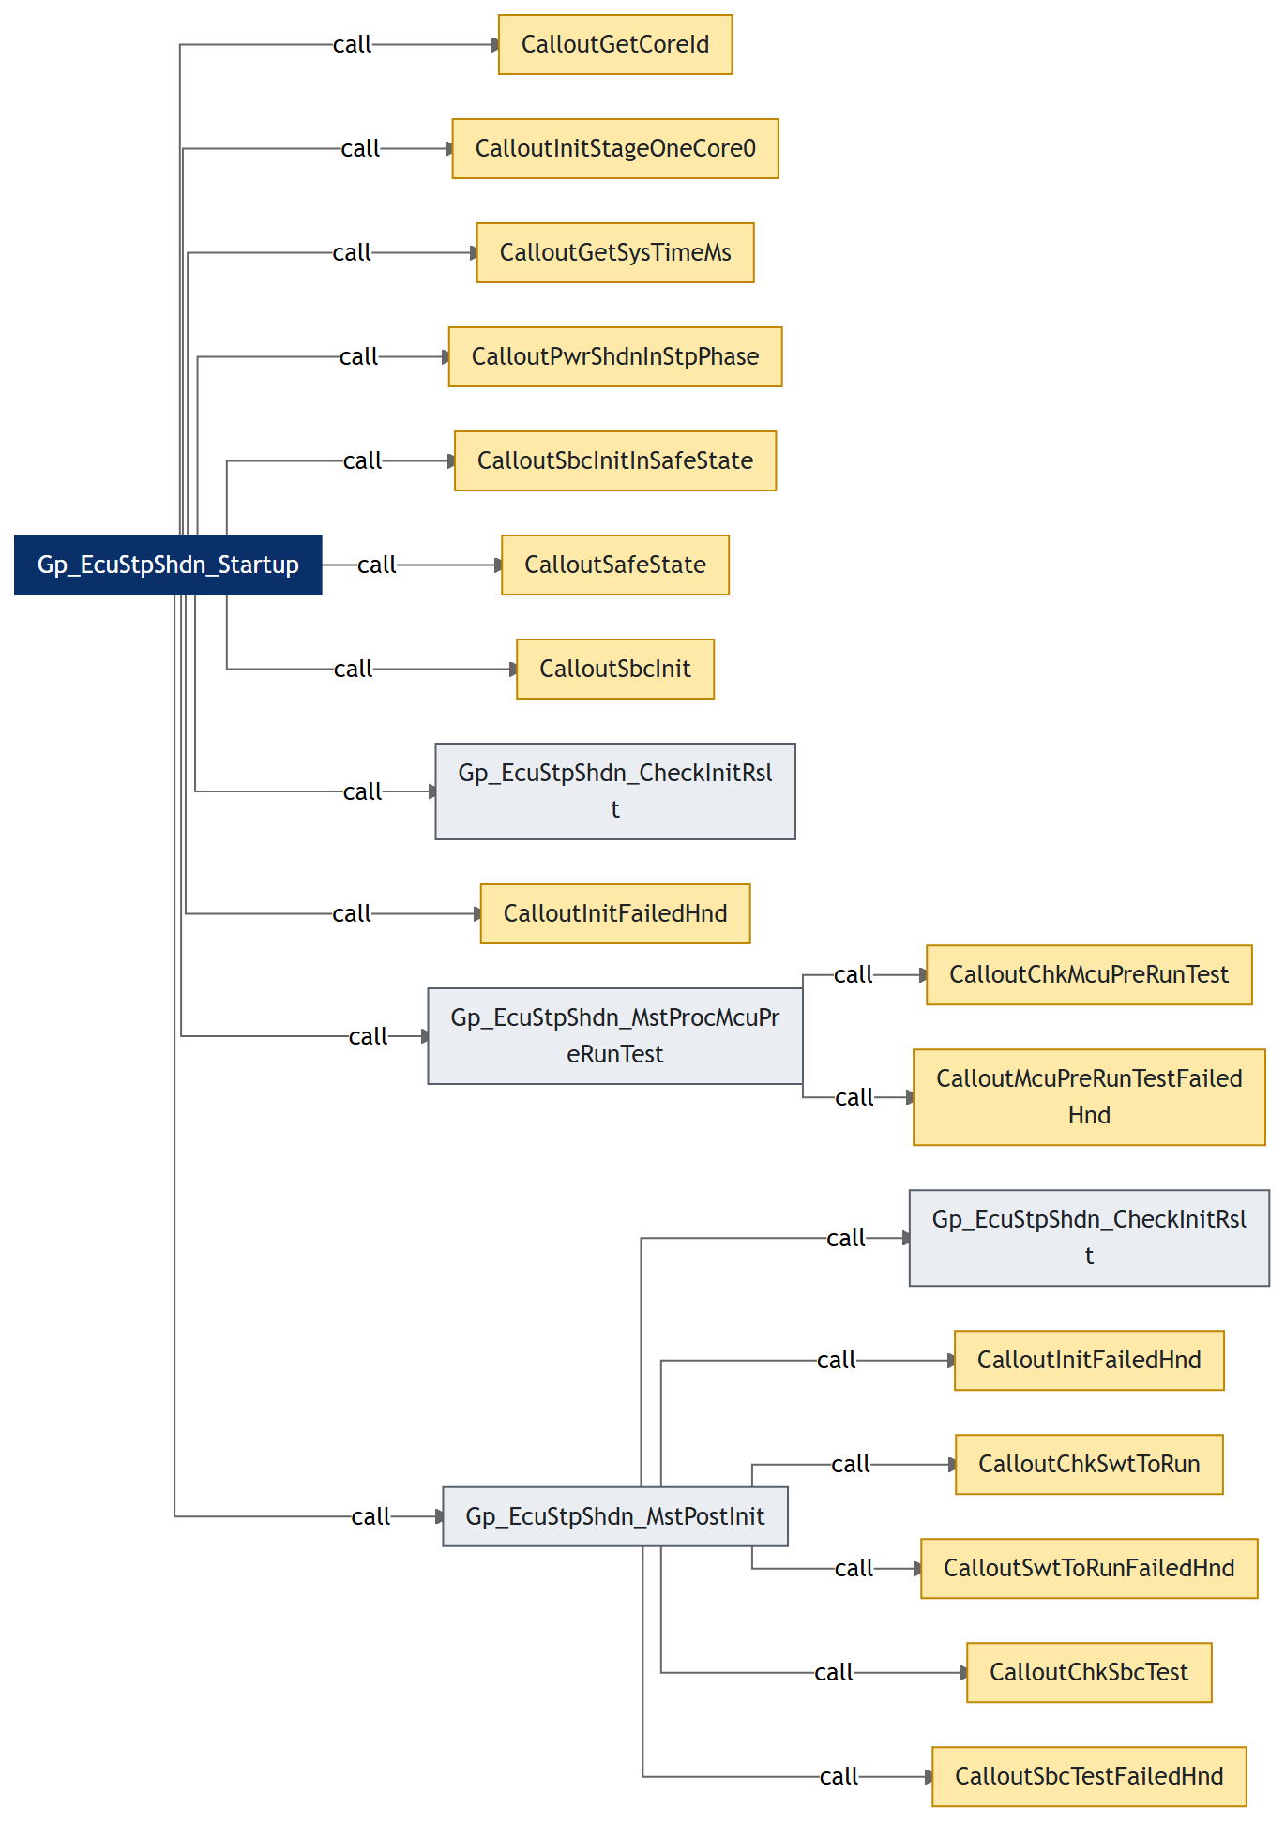
查看图源码（Mermaid，可 diff）
flowchart LR
N0["Gp_EcuStpShdn_Startup"]
N1["CalloutGetCoreId"]
N0 -->|call| N1
N2["CalloutInitStageOneCore0"]
N0 -->|call| N2
N3["CalloutGetSysTimeMs"]
N0 -->|call| N3
N4["CalloutPwrShdnInStpPhase"]
N0 -->|call| N4
N5["CalloutSbcInitInSafeState"]
N0 -->|call| N5
N6["CalloutSafeState"]
N0 -->|call| N6
N7["CalloutSbcInit"]
N0 -->|call| N7
N8["Gp_EcuStpShdn_CheckInitRslt"]
N0 -->|call| N8
N9["CalloutInitFailedHnd"]
N0 -->|call| N9
N10["Gp_EcuStpShdn_MstProcMcuPreRunTest"]
N0 -->|call| N10
N11["CalloutChkMcuPreRunTest"]
N10 -->|call| N11
N12["CalloutMcuPreRunTestFailedHnd"]
N10 -->|call| N12
N13["Gp_EcuStpShdn_MstPostInit"]
N0 -->|call| N13
N14["Gp_EcuStpShdn_CheckInitRslt"]
N13 -->|call| N14
N15["CalloutInitFailedHnd"]
N13 -->|call| N15
N16["CalloutChkSwtToRun"]
N13 -->|call| N16
N17["CalloutSwtToRunFailedHnd"]
N13 -->|call| N17
N18["CalloutChkSbcTest"]
N13 -->|call| N18
N19["CalloutSbcTestFailedHnd"]
N13 -->|call| N19
classDef entry fill:#0a3069,stroke:#0a3069,color:#ffffff
classDef internal fill:#eaeef2,stroke:#57606a,color:#1f2328
classDef provided fill:#b6e3ff,stroke:#0969da,color:#0a3069
classDef callout fill:#ffe9a8,stroke:#bf8700,color:#1f2328
class N0 entry
class N8,N10,N13,N14 internal
class N1,N2,N3,N4,N5,N6,N7,N9,N11,N12,N15,N16,N17,N18,N19 callout

内部函数调用图：Gp_EcuStpShdn_Mainfunction 工作项 · 5.1
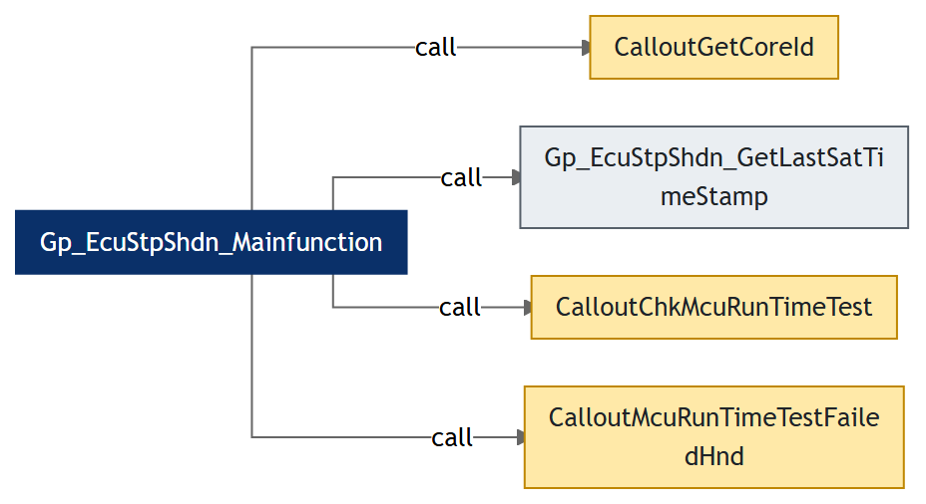
查看图源码（Mermaid，可 diff）
flowchart LR
N0["Gp_EcuStpShdn_Mainfunction"]
N1["CalloutGetCoreId"]
N0 -->|call| N1
N2["Gp_EcuStpShdn_GetLastSatTimeStamp"]
N0 -->|call| N2
N3["CalloutChkMcuRunTimeTest"]
N0 -->|call| N3
N4["CalloutMcuRunTimeTestFailedHnd"]
N0 -->|call| N4
classDef entry fill:#0a3069,stroke:#0a3069,color:#ffffff
classDef internal fill:#eaeef2,stroke:#57606a,color:#1f2328
classDef provided fill:#b6e3ff,stroke:#0969da,color:#0a3069
classDef callout fill:#ffe9a8,stroke:#bf8700,color:#1f2328
class N0 entry
class N2 internal
class N1,N3,N4 callout

内部函数调用图：配置表函数指针引用 工作项 · 5.1
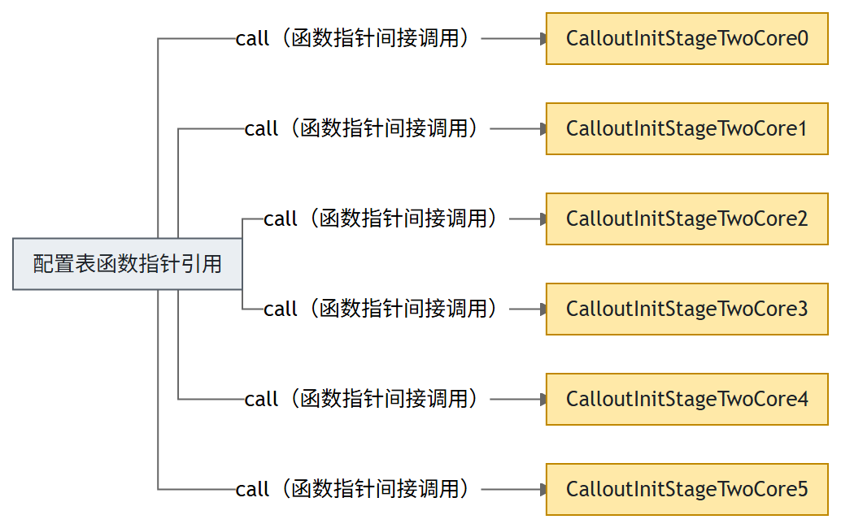
查看图源码（Mermaid，可 diff）
flowchart LR
N_CfgTbl["配置表函数指针引用"]
N_Gp_EcuStpShdn_CalloutInitStageTwoCore0["CalloutInitStageTwoCore0"]
N_CfgTbl -->|call（函数指针间接调用）| N_Gp_EcuStpShdn_CalloutInitStageTwoCore0
N_Gp_EcuStpShdn_CalloutInitStageTwoCore1["CalloutInitStageTwoCore1"]
N_CfgTbl -->|call（函数指针间接调用）| N_Gp_EcuStpShdn_CalloutInitStageTwoCore1
N_Gp_EcuStpShdn_CalloutInitStageTwoCore2["CalloutInitStageTwoCore2"]
N_CfgTbl -->|call（函数指针间接调用）| N_Gp_EcuStpShdn_CalloutInitStageTwoCore2
N_Gp_EcuStpShdn_CalloutInitStageTwoCore3["CalloutInitStageTwoCore3"]
N_CfgTbl -->|call（函数指针间接调用）| N_Gp_EcuStpShdn_CalloutInitStageTwoCore3
N_Gp_EcuStpShdn_CalloutInitStageTwoCore4["CalloutInitStageTwoCore4"]
N_CfgTbl -->|call（函数指针间接调用）| N_Gp_EcuStpShdn_CalloutInitStageTwoCore4
N_Gp_EcuStpShdn_CalloutInitStageTwoCore5["CalloutInitStageTwoCore5"]
N_CfgTbl -->|call（函数指针间接调用）| N_Gp_EcuStpShdn_CalloutInitStageTwoCore5
classDef entry fill:#0a3069,stroke:#0a3069,color:#ffffff
classDef internal fill:#eaeef2,stroke:#57606a,color:#1f2328
classDef provided fill:#b6e3ff,stroke:#0969da,color:#0a3069
classDef callout fill:#ffe9a8,stroke:#bf8700,color:#1f2328
class N_CfgTbl internal
class N_Gp_EcuStpShdn_CalloutInitStageTwoCore0,N_Gp_EcuStpShdn_CalloutInitStageTwoCore1,N_Gp_EcuStpShdn_CalloutInitStageTwoCore2,N_Gp_EcuStpShdn_CalloutInitStageTwoCore3,N_Gp_EcuStpShdn_CalloutInitStageTwoCore4,N_Gp_EcuStpShdn_CalloutInitStageTwoCore5 callout

5.2 接口说明

5.2.1 数据类型说明

5.2.1.1 引用的数据类型
模块名 | Imported Type
Std_Types | Std_ReturnType  boolean  uint8  uint32

5.2.1.2 数据类型定义

Gp_EcuStpShdn_StpStageType 工作项 · 5.2.1.2
属性 | 值
Name | Gp_EcuStpShdn_StpStageType
Type | uint8
Range | 0x00 - 0x03
Description | 定义 ECU 启动阶段的枚举类型，表示当前所处的启动阶段

常量名称 | 值 | 说明
GP_ECUSTPSHDN_STPSTAGE_UNDEF | ((Gp_EcuStpShdn_StpStageType)0x00U) | 未定义状态
GP_ECUSTPSHDN_STPSTAGE_ONE | ((Gp_EcuStpShdn_StpStageType)0x01U) | 启动第一阶段：主核基础初始化
GP_ECUSTPSHDN_STPSTAGE_TWO | ((Gp_EcuStpShdn_StpStageType)0x02U) | 启动第二阶段：多核同步与自检
GP_ECUSTPSHDN_STPSTAGE_THREE | ((Gp_EcuStpShdn_StpStageType)0x03U) | 启动第三阶段：从核完成初始化

Gp_EcuStpShdn_SelfTestType 工作项 · 5.2.1.2
属性 | 值
Name | Gp_EcuStpShdn_SelfTestType
Type | uint8
Range | 0x00 - 0x02
Description | 定义自检结果的枚举类型

常量名称 | 值 | 说明
GP_ECUSTPSHDN_SELFTEST_UNDEF | ((Gp_EcuStpShdn_SelfTestType)0x00U) | 自检状态未定义
GP_ECUSTPSHDN_SELFTEST_PASS | ((Gp_EcuStpShdn_SelfTestType)0x01U) | 自检通过
GP_ECUSTPSHDN_SELFTEST_FAIL | ((Gp_EcuStpShdn_SelfTestType)0x02U) | 自检失败

Gp_EcuStpShdn_MstLocalImplType 工作项 · 5.2.1.2
属性 | 值
Name | Gp_EcuStpShdn_MstLocalImplType
Type | struct
Description | 主核本地实现数据结构，存储主核的启动信息、时间戳、复位信息和测试状态

元素名称 | 数据类型 | 说明
TimeStamp_u32 | uint32[GP_ECUSTPSHDN_MST_TIME_STAMP_NUM] | 主核记录的关键启动时间点数组
McuPreTestRslt_u32 | uint32 | MCU 预运行测试结果的简要信息
McuRunTestRslt_u32 | uint32 | MCU 运行时测试结果的简要信息
SbcInfo_u32 | uint32 | 启动时的 SBC 信息
StpStage_t | Gp_EcuStpShdn_StpStageType | 当前启动阶段
McuSelfTest_t | Gp_EcuStpShdn_SelfTestType | MCU 自检结果
SbcSelfTest_t | Gp_EcuStpShdn_SelfTestType | SBC 自检结果
RstTypePlt_u8 | uint8 | 平台复位类型
RstTypeMcal_u8 | uint8 | MCAL 复位类型
RstId_u8 | uint8 | 复位 ID
RstCoreId_u8 | uint8 | 复位核 ID
SafeState_b | boolean | 安全状态标志
TryPwrShdn_b | boolean | 尝试断电标志

Gp_EcuStpShdn_SatLocalImplType 工作项 · 5.2.1.2
属性 | 值
Name | Gp_EcuStpShdn_SatLocalImplType
Type | struct
Description | 从核（卫星核）本地实现数据结构，存储从核的启动信息和时间戳

元素名称 | 数据类型 | 说明
TimeStamp_u32 | uint32 | 从核记录的启动完成时间戳
InitRsltAllBits_u32 | uint32 | 初始化结果的位域汇总（每位对应一项检查结果）
InitCheckRslt_t | Std_ReturnType[GP_ECUSTPSHDN_INIT_RSLT_REC_NUM] | 初始化检查结果数组

Gp_EcuStpShdn_SatRunTimeType 工作项 · 5.2.1.2
属性 | 值
Name | Gp_EcuStpShdn_SatRunTimeType
Type | struct
Description | 从核运行时容器，包含指向从核本地缓冲区的指针和阶段二初始化函数指针

元素名称 | 数据类型 | 说明
Impl_ptst | volatile Gp_EcuStpShdn_SatLocalImplType * | 指向从核本地实现缓冲区的指针
StpStageTwo_pf | void (*)(volatile Gp_EcuStpShdn_SatLocalImplType* Impl_ptst) | 指向从核阶段二初始化函数的函数指针

5.2.2 调用的外部接口

5.2.2.1 全局变量
注：本模块未引用外部模块的全局变量，跨模块数据交互均通过函数接口完成。

5.2.2.2 接口函数
注：Callout 函数（25 个）属于本模块配置代码（ConfTemplate），由集成方实现，不属于外部接口，未列入本节；其作为功能配置点见 6.2.3 Callout function，声明见 4.1 文件说明，调用关系见各接口函数卡片的「调用」行。

Gp_RstM 4 个接口
接口 | 说明 | 模块内调用者
Gp_RstM_GetLastRstTypeInfo | 获取上次复位的类型信息（复位类型、复位 ID、复位核） 推断，待确认 | Gp_EcuStpShdn_Startup
Gp_RstM_Init | 复位管理器初始化 推断，待确认 | Gp_EcuStpShdn_Startup
Gp_RstM_InitOne | 复位管理器第一阶段初始化 推断，待确认 | Gp_EcuStpShdn_Startup
Gp_RstM_InitTwo | 复位管理器第二阶段初始化 推断，待确认 | Gp_EcuStpShdn_Startup

Gp_TstApp 4 个接口
接口 | 说明 | 模块内调用者
Gp_TstApp_PreRunInit | 测试应用预运行初始化（安全功能） 推断，待确认 | Gp_EcuStpShdn_Startup
Gp_TstApp_PreRunPhase | 测试应用预运行阶段执行（安全功能） 推断，待确认 | Gp_EcuStpShdn_Startup
Gp_TstApp_RunTimePhase | 测试应用运行时阶段执行（安全功能） 推断，待确认 | Gp_EcuStpShdn_Mainfunction
Gp_TstApp_SwitchToRunPhase | 切换到运行阶段（安全功能） 推断，待确认 | Gp_EcuStpShdn_MstPostInit

5.2.3 提供的外部接口

5.2.3.1 全局变量
注：本模块未提供外部链接的全局变量（即非 static 的文件作用域变量），模块数据均通过函数接口访问。

5.2.3.2 接口函数
Gp_EcuStpShdn_SetSafeState 工作项 · 5.2.3.2 待导入分配ID
Service name | Gp_EcuStpShdn_SetSafeState
Syntax | void Gp_EcuStpShdn_SetSafeState(void)
Service ID[hex] | None
Sync/Async | Synchronous
Reentrancy | Non_Reentrancy
Parameters(in) | None
Parameters(inout) | None
Parameters(out) | None
Return value | void
Description | 设置主核本地缓冲区中的安全状态标志（SafeState_b = TRUE）。当系统经历多次非预期复位后，由 Gp_RstM 或 ASW 调用本接口请求进入安全状态。该标志在 Gp_EcuStpShdn_Startup 阶段二中被检查：一旦置位，程序在安全状态下初始化 SBC，并通过 Gp_EcuStpShdn_CalloutSafeState 进入安全状态处理；该标志同时在 Gp_EcuStpShdn_Mainfunction 中被检查，用于抑制 MCU 运行时测试。本函数无参数、无返回值。
流程图 | 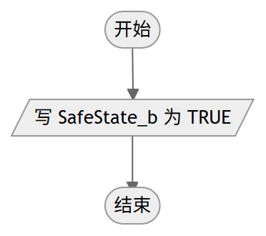  查看图源码（Mermaid，可 diff）  flowchart TD  START(["开始"]) --> W[/"写 SafeState_b 为 TRUE"/]  W --> END(["结束"])
访问的静态全局变量 | Gp_EcuStpShdn_bufMstLocalImpl_ltst
源: Gp_EcuStpShdn.c:377-380 圈复杂度: 1 bodyHash: 1a0f22a68a314b11 · sigHash: ed66befbc2076a1d 描述生成: claude-sample
Gp_EcuStpShdn_SetTryPwrShdn 工作项 · 5.2.3.2 待导入分配ID
Service name | Gp_EcuStpShdn_SetTryPwrShdn
Syntax | void Gp_EcuStpShdn_SetTryPwrShdn(void)
Service ID[hex] | None
Sync/Async | Synchronous
Reentrancy | Non_Reentrancy
Parameters(in) | None
Parameters(inout) | None
Parameters(out) | None
Return value | void
Description | 设置主核本地缓冲区中的尝试断电标志（TryPwrShdn_b = TRUE）。当检测到断电请求时由 Gp_RstM 调用本接口。该标志在 Gp_EcuStpShdn_Startup 阶段二中被检查：一旦置位，立即调用 Gp_EcuStpShdn_CalloutPwrShdnInStpPhase 执行启动阶段断电，程序不预期返回。本函数无参数、无返回值。
流程图 | 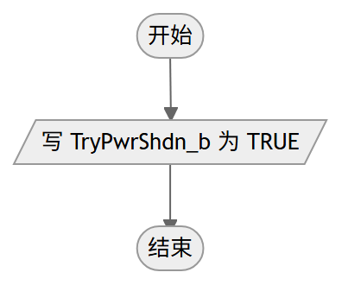  查看图源码（Mermaid，可 diff）  flowchart TD  START(["开始"]) --> W[/"写 TryPwrShdn_b 为 TRUE"/]  W --> END(["结束"])
访问的静态全局变量 | Gp_EcuStpShdn_bufMstLocalImpl_ltst
源: Gp_EcuStpShdn.c:393-396 圈复杂度: 1 bodyHash: a1b77face62e9bc7 · sigHash: a8a5783ab6e1c170 描述生成: claude-sample
Gp_EcuStpShdn_GetSafeState 工作项 · 5.2.3.2 待导入分配ID
Service name | Gp_EcuStpShdn_GetSafeState
Syntax | boolean Gp_EcuStpShdn_GetSafeState(void)
Service ID[hex] | None
Sync/Async | Synchronous
Reentrancy | Non_Reentrancy
Parameters(in) | None
Parameters(inout) | None
Parameters(out) | None
Return value | boolean - TRUE/FASLE
Description | 返回主核本地缓冲区中的当前安全状态标志（SafeState_b）。本接口提供给 ASW，用于查询 ECU 是否已进入安全状态（例如多次非预期复位之后）。返回值：TRUE 表示安全状态标志已置位，否则返回 FALSE。
流程图 | 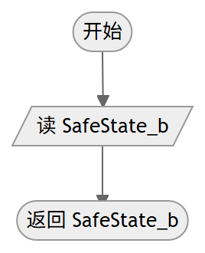  查看图源码（Mermaid，可 diff）  flowchart TD  START(["开始"]) --> R[/"读 SafeState_b"/]  R --> END(["返回 SafeState_b"])
访问的静态全局变量 | Gp_EcuStpShdn_bufMstLocalImpl_ltst
源: Gp_EcuStpShdn.c:409-416 圈复杂度: 1 bodyHash: ba1fa11f9c5c36c0 · sigHash: a92fd30ccf33a0f2 描述生成: claude-sample
Gp_EcuStpShdn_TrapRecov 工作项 · 5.2.3.2 待导入分配ID
Service name | Gp_EcuStpShdn_TrapRecov
Syntax | void Gp_EcuStpShdn_TrapRecov(uint8 OsStatus_u8)
Service ID[hex] | None
Sync/Async | Synchronous
Reentrancy | Non_Reentrancy
Parameters(in) | OsStatus_u8  uint8; OS status
Parameters(inout) | None
Parameters(out) | None
Return value | void
Description | Trap 恢复接口。将 OS 状态码（OsStatus_u8）透传给 Gp_EcuStpShdn_CalloutTrapRecov，具体的恢复行为由集成方在 Callout 函数中实现。本函数预期在系统发生 Trap 时由 Trap 处理程序调用。
流程图 | 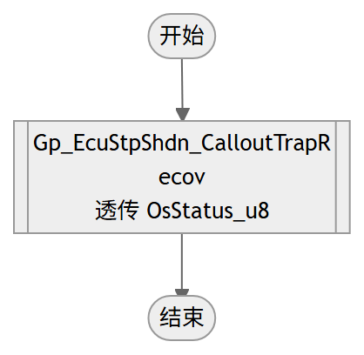  查看图源码（Mermaid，可 diff）  flowchart TD  START(["开始"]) --> C[["Gp_EcuStpShdn_CalloutTrapRecov<br>透传 OsStatus_u8"]]  C --> END(["结束"])
调用 | Gp_EcuStpShdn_CalloutTrapRecov
源: Gp_EcuStpShdn.c:428-431 圈复杂度: 1 bodyHash: 5d99b560217eb2a8 · sigHash: 743c41963c7dafe3 描述生成: claude-sample
Gp_EcuStpShdn_OsErrRecov 工作项 · 5.2.3.2 待导入分配ID
Service name | Gp_EcuStpShdn_OsErrRecov
Syntax | void Gp_EcuStpShdn_OsErrRecov(uint8 OsStatus_u8)
Service ID[hex] | None
Sync/Async | Synchronous
Reentrancy | Non_Reentrancy
Parameters(in) | OsStatus_u8  uint8; OS status
Parameters(inout) | None
Parameters(out) | None
Return value | void
Description | OS 错误恢复接口。将 OS 状态码（OsStatus_u8）透传给 Gp_EcuStpShdn_CalloutOsErrRecov，具体的恢复行为由集成方在 Callout 函数中实现。本函数预期在 OS 发生错误时由 OS 错误钩子调用。
流程图 | 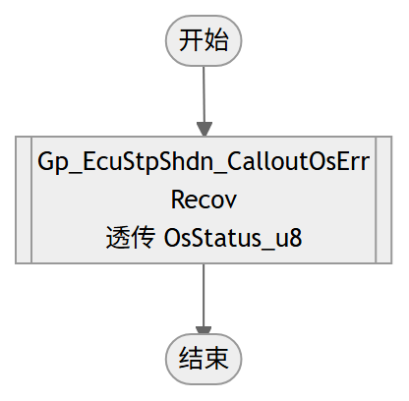  查看图源码（Mermaid，可 diff）  flowchart TD  START(["开始"]) --> C[["Gp_EcuStpShdn_CalloutOsErrRecov<br>透传 OsStatus_u8"]]  C --> END(["结束"])
调用 | Gp_EcuStpShdn_CalloutOsErrRecov
源: Gp_EcuStpShdn.c:444-447 圈复杂度: 1 bodyHash: b49e151128dc0d3b · sigHash: 77a98bd0648e625a 描述生成: claude-sample
Gp_EcuStpShdn_PwrShdnInShdnPhase 工作项 · 5.2.3.2 待导入分配ID
Service name | Gp_EcuStpShdn_PwrShdnInShdnPhase
Syntax | void Gp_EcuStpShdn_PwrShdnInShdnPhase(void)
Service ID[hex] | None
Sync/Async | Synchronous
Reentrancy | Non_Reentrancy
Parameters(in) | None
Parameters(inout) | None
Parameters(out) | None
Return value | void
Description | 在关闭阶段调用 Gp_EcuStpShdn_CalloutPwrShdnInShdnPhase，执行 ECU 断电序列。本函数仅允许 Core0 调用。无参数、无返回值。
流程图 | 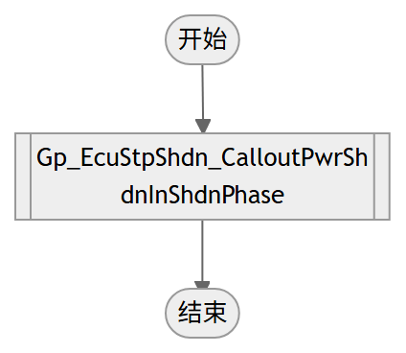  查看图源码（Mermaid，可 diff）  flowchart TD  START(["开始"]) --> C[["Gp_EcuStpShdn_CalloutPwrShdnInShdnPhase"]]  C --> END(["结束"])
调用 | Gp_EcuStpShdn_CalloutPwrShdnInShdnPhase
源: Gp_EcuStpShdn.c:462-465 圈复杂度: 1 bodyHash: d397d8793c1185c6 · sigHash: 4be05919dd197aa6 描述生成: claude-sample
Gp_EcuStpShdn_Startup 工作项 · 5.2.3.2 待导入分配ID
Service name | Gp_EcuStpShdn_Startup
Syntax | void Gp_EcuStpShdn_Startup(void)
Service ID[hex] | None
Sync/Async | Synchronous
Reentrancy | Non_Reentrancy
Parameters(in) | None
Parameters(inout) | None
Parameters(out) | None
Return value | void
Description | 实现 ECU 多核启动序列，分三个阶段执行，主核（Core0）与从核之间通过屏障同步。阶段一：主核初始化运行时缓冲区并调用 Gp_EcuStpShdn_CalloutInitStageOneCore0，随后将阶段置为 STAGE_TWO；从核自旋等待直至进入 STAGE_TWO。阶段二：所有核执行 SafeTpack 预运行初始化与测试（安全功能使能时）；主核调用 Gp_RstM 初始化并读取上次复位信息，随后评估 TryPwrShdn 与 SafeState 标志——若 TryPwrShdn 置位则调用 Gp_EcuStpShdn_CalloutPwrShdnInStpPhase（不返回）；若 SafeState 置位则执行 Core0 初始化、安全状态下的 SBC 初始化并进入安全状态处理；否则依次执行 MCU 预运行测试检查、经从核运行时容器函数指针完成 Core0 初始化、主核后初始化与 SBC 初始化，然后将阶段置为 STAGE_THREE。阶段三：从核完成自身初始化并记录完成时间戳；非安全状态下检查初始化结果，失败经 Gp_EcuStpShdn_CalloutInitFailedHnd 上报。启动关键节点的时间戳记录在主核本地缓冲区中供观测。本函数在 EcuM DriverInitOne 阶段每核各调用一次。
流程图 | 查看图源码（Mermaid，可 diff）  flowchart TD  START(["开始"]) --> GETCORE[["CalloutGetCoreId<br>取本核 CoreId"]]  GETCORE --> PREP["按 CoreId 取本核卫星运行缓冲区<br>Rt_cptst 与 SatImpl_ptst"]  PREP --> D_CORE1{"本核是 Core0 主核"}  D_CORE1 -- 是 --> S1M_P1  subgraph LANE_S1M[" "]  direction TB  S1M_P1["InitRsltAllBits_u32 清 0"] --> S1M_H1{{"Cnt_u32 置 0"}}  S1M_H1 --> S1M_D1{"Cnt_u32 小于<br>INIT_RSLT_REC_NUM"}  S1M_D1 -- 是 --> S1M_B1["InitCheckRslt_t[Cnt_u32] 置 E_OK"]  S1M_B1 --> S1M_I1["Cnt_u32 加 1"]  S1M_I1 --> S1M_D1  S1M_D1 -- 否 --> S1M_H2{{"Cnt_u32 置 0"}}  S1M_H2 --> S1M_D2{"Cnt_u32 小于<br>MST_TIME_STAMP_NUM"}  S1M_D2 -- 是 --> S1M_B2["MstImpl TimeStamp_u32[Cnt_u32] 清 0"]  S1M_B2 --> S1M_I2["Cnt_u32 加 1"]  S1M_I2 --> S1M_D2  S1M_D2 -- 否 --> S1M_A["初始化主核变量<br>测试结果 自检状态 复位信息<br>SafeState 与 TryPwrShdn 标志"]  S1M_A --> S1M_C1[["CalloutInitStageOneCore0"]]  subgraph SG_RST1[" "]  SG_RST1_NOTE["注：仅在 RSTM_PROJ_TYPE_SEL 为 APP_NO_BOOT 时参与编译"]  SG_RST1_NOTE ~~~ S1M_C2  S1M_C2[["Gp_RstM_InitOne"]]  end  S1M_C1 --> S1M_C2  S1M_C2 --> S1M_S["StpStage_t 置 STAGE_TWO"]  end  D_CORE1 -- 否 --> S1S_P1  subgraph LANE_S1S[" "]  direction TB  S1S_P1["InitRsltAllBits_u32 清 0"] --> S1S_H1{{"Cnt_u32 置 0"}}  S1S_H1 --> S1S_D1{"Cnt_u32 小于<br>INIT_RSLT_REC_NUM"}  S1S_D1 -- 是 --> S1S_B1["InitCheckRslt_t[Cnt_u32] 置 E_OK"]  S1S_B1 --> S1S_I1["Cnt_u32 加 1"]  S1S_I1 --> S1S_D1  S1S_D1 -- 否 --> S1S_P2["SatImpl TimeStamp_u32 清 0"]  S1S_P2 --> S1S_J[" "]  S1S_J --> S1S_W{"StpStage_t 已到 STAGE_TWO"}  S1S_W -- 否 --- S1S_J  end  style LANE_S1M fill:transparent,stroke:transparent  style LANE_S1S fill:transparent,stroke:transparent  style S1S_J fill:transparent,stroke:transparent  subgraph SG_PRE[" "]  direction TB  SG_PRE_NOTE["注：仅在 SAFETY_ENABLE 时参与编译"]  SG_PRE_NOTE ~~~ S2_C1  S2_C1[["Gp_TstApp_PreRunInit"]]  S2_C1 --> S2_C2[["Gp_TstApp_PreRunPhase"]]  end  S1M_S --> S2_C1  S1S_W -- 是 --> S2_C1  S2_C2 --> S2_TS[["CalloutGetSysTimeMs"]]  S2_TS --> S2_W[/"记录 PRERUN 时间戳"/]  S2_W --> D_CORE2{"本核是 Core0 主核"}  D_CORE2 -- 是 --> S2M_C1  subgraph LANE_S2M[" "]  direction TB  subgraph SG_RST2[" "]  SG_RST2_NOTE["注：InitTwo 或 Init 由 RSTM_PROJ_TYPE_SEL 条件编译二选一"]  SG_RST2_NOTE ~~~ S2M_C1  S2M_C1[["Gp_RstM_InitTwo 或 Gp_RstM_Init"]]  end  S2M_C1 --> S2M_C2[["Gp_RstM_GetLastRstTypeInfo<br>取复位原因"]]  S2M_C2 --> S2M_W[/"复位信息写入 MstImpl"/]  subgraph SG_ACT[" "]  direction TB  SG_ACT_NOTE["注：本分支仅在 SAFETY_ENABLE 且 SAFETY_ACTION_ENABLE 时参与编译"]  SG_ACT_NOTE ~~~ S2M_D1  S2M_D1{"TryPwrShdn_b 为 TRUE"}  S2M_D1 -- 是 --> S2M_PD[["CalloutPwrShdnInStpPhase<br>进入下电 不再返回"]]  S2M_PD --> END_PD(["下电"])  S2M_D1 -- 否 --> S2M_D2{"SafeState_b 为 TRUE"}  S2M_D2 -- 是 --> S2M_SF1[["StpStageTwo_pf<br>Core0 初始化（函数指针）"]]  S2M_SF1 --> S2M_SF2[["CalloutSbcInitInSafeState"]]  S2M_SF2 --> S2M_SF3[/"写 SbcInfo_u32"/]  S2M_SF3 --> S2M_SF4[["CalloutSafeState"]]  S2M_SF4 --> S2M_S3["StpStage_t 置 STAGE_THREE"]  end  S2M_W --> S2M_D1  subgraph SG_PRE2[" "]  SG_PRE2_NOTE["注：仅在 SAFETY_ENABLE 时参与编译"]  SG_PRE2_NOTE ~~~ S2M_N1  S2M_N1[["Gp_EcuStpShdn_MstProcMcuPreRunTest"]]  end  S2M_D2 -- 否 --> S2M_N1  S2M_N1 --> S2M_N2[["StpStageTwo_pf<br>Core0 初始化（函数指针）"]]  S2M_N2 --> S2M_N3[["CalloutGetSysTimeMs"]]  S2M_N3 --> S2M_N4[/"记录 MST_INIT 时间戳"/]  subgraph SG_POST[" "]  SG_POST_NOTE["注：仅在 SAFETY_ENABLE 时参与编译"]  SG_POST_NOTE ~~~ S2M_N5  S2M_N5[["Gp_EcuStpShdn_MstPostInit"]]  end  S2M_N4 --> S2M_N5  S2M_N5 --> S2M_N6[["CalloutSbcInit"]]  S2M_N6 --> S2M_N7[/"写 SbcInfo_u32"/]  S2M_N7 --> S2M_N8[["CalloutGetSysTimeMs"]]  S2M_N8 --> S2M_N9[/"记录 MST_POST_INIT 时间戳"/]  S2M_N9 --> S2M_S3  end  D_CORE2 -- 否 --> S2S_J  subgraph LANE_S2S[" "]  direction TB  S2S_J[" "]  S2S_J --> S2S_W{"StpStage_t 已到 STAGE_THREE"}  S2S_W -- 否 --- S2S_J  end  style LANE_S2M fill:transparent,stroke:transparent  style LANE_S2S fill:transparent,stroke:transparent  style S2S_J fill:transparent,stroke:transparent  S2M_S3 --> D_CORE3{"本核是 Core0 主核"}  S2S_W -- 是 --> D_CORE3  D_CORE3 -- 是 --> END(["结束"])  D_CORE3 -- 否 --> S3S_C1  subgraph LANE_S3S[" "]  direction TB  S3S_C1[["StpStageTwo_pf<br>卫星核初始化（函数指针）"]] --> S3S_TS[["CalloutGetSysTimeMs"]]  S3S_TS --> S3S_W[/"记录卫星初始化完成时间戳"/]  subgraph SG_S3[" "]  direction TB  SG_S3_NOTE["注：本段仅在 SAFETY_ENABLE 时参与编译<br>InitFailedHnd 另需 SAFETY_ACTION_ENABLE"]  SG_S3_NOTE ~~~ S3S_D1  S3S_D1{"SafeState_b 为 FALSE"}  S3S_D1 -- 是 --> S3S_C2[["Gp_EcuStpShdn_CheckInitRslt"]]  S3S_C2 --> S3S_D2{"InitRsltAllBits_u32 不为 0"}  S3S_D2 -- 是 --> S3S_C3[["CalloutInitFailedHnd"]]  end  S3S_W --> S3S_D1  end  style LANE_S3S fill:transparent,stroke:transparent  S3S_C3 --> END  S3S_D2 -- 否 --> END  S3S_D1 -- 否 --> END  style SG_RST1 fill:transparent,stroke:#888888,stroke-dasharray:6 4  style SG_PRE fill:transparent,stroke:#888888,stroke-dasharray:6 4  style SG_RST2 fill:transparent,stroke:#888888,stroke-dasharray:6 4  style SG_ACT fill:transparent,stroke:#888888,stroke-dasharray:6 4  style SG_PRE2 fill:transparent,stroke:#888888,stroke-dasharray:6 4  style SG_POST fill:transparent,stroke:#888888,stroke-dasharray:6 4  style SG_S3 fill:transparent,stroke:#888888,stroke-dasharray:6 4  classDef condNote fill:#fff8c5,stroke:#eac54f,color:#9a6700  class SG_RST1_NOTE,SG_PRE_NOTE,SG_RST2_NOTE,SG_ACT_NOTE,SG_PRE2_NOTE,SG_POST_NOTE,SG_S3_NOTE condNote
调用 | Gp_EcuStpShdn_CalloutGetCoreId  Gp_EcuStpShdn_CalloutInitStageOneCore0  Gp_RstM_InitOne  GP_ECUSTPSHDN_NOP  Gp_TstApp_PreRunInit  Gp_TstApp_PreRunPhase  Gp_EcuStpShdn_CalloutGetSysTimeMs  Gp_RstM_InitTwo  Gp_RstM_Init  Gp_RstM_GetLastRstTypeInfo  Gp_EcuStpShdn_CalloutPwrShdnInStpPhase  (*)->StpStageTwo_pf  Gp_EcuStpShdn_CalloutSbcInitInSafeState  Gp_EcuStpShdn_CalloutSafeState  Gp_EcuStpShdn_MstProcMcuPreRunTest  Gp_EcuStpShdn_MstPostInit  Gp_EcuStpShdn_CalloutSbcInit  Gp_EcuStpShdn_CheckInitRslt  Gp_EcuStpShdn_CalloutInitFailedHnd
访问的静态全局变量 | Gp_EcuStpShdn_rtSatCont_lcatst, Gp_EcuStpShdn_bufMstLocalImpl_ltst, Gp_EcuStpShdn_bufSatLocalImplCore0_ltst
源: Gp_EcuStpShdn.c:484-703 圈复杂度: 13 bodyHash: 53d2849904946644 · sigHash: 5392b5f3d2cbfb18 描述生成: claude-sample
Gp_EcuStpShdn_Mainfunction 工作项 · 5.2.3.2 待导入分配ID
Service name | Gp_EcuStpShdn_Mainfunction
Syntax | void Gp_EcuStpShdn_Mainfunction(void)
Service ID[hex] | None
Sync/Async | Synchronous
Reentrancy | Non_Reentrancy
Parameters(in) | None
Parameters(inout) | None
Parameters(out) | None
Return value | void
Description | 模块周期主函数，由需要执行 MCU 运行时测试的核循环调用。首次调用时，Core0 通过 Gp_EcuStpShdn_GetLastSatTimeStamp 计算并记录最后完成初始化的从核时间戳。若 TryPwrShdn 与 SafeState 标志均未置位，则执行 MCU 运行时测试（安全功能使能时经 Gp_TstApp_RunTimePhase）；随后 Core0 经 Gp_EcuStpShdn_CalloutChkMcuRunTimeTest 检查运行时测试结果，失败时调用 Gp_EcuStpShdn_CalloutMcuRunTimeTestFailedHnd。本函数无参数、无返回值。
流程图 | 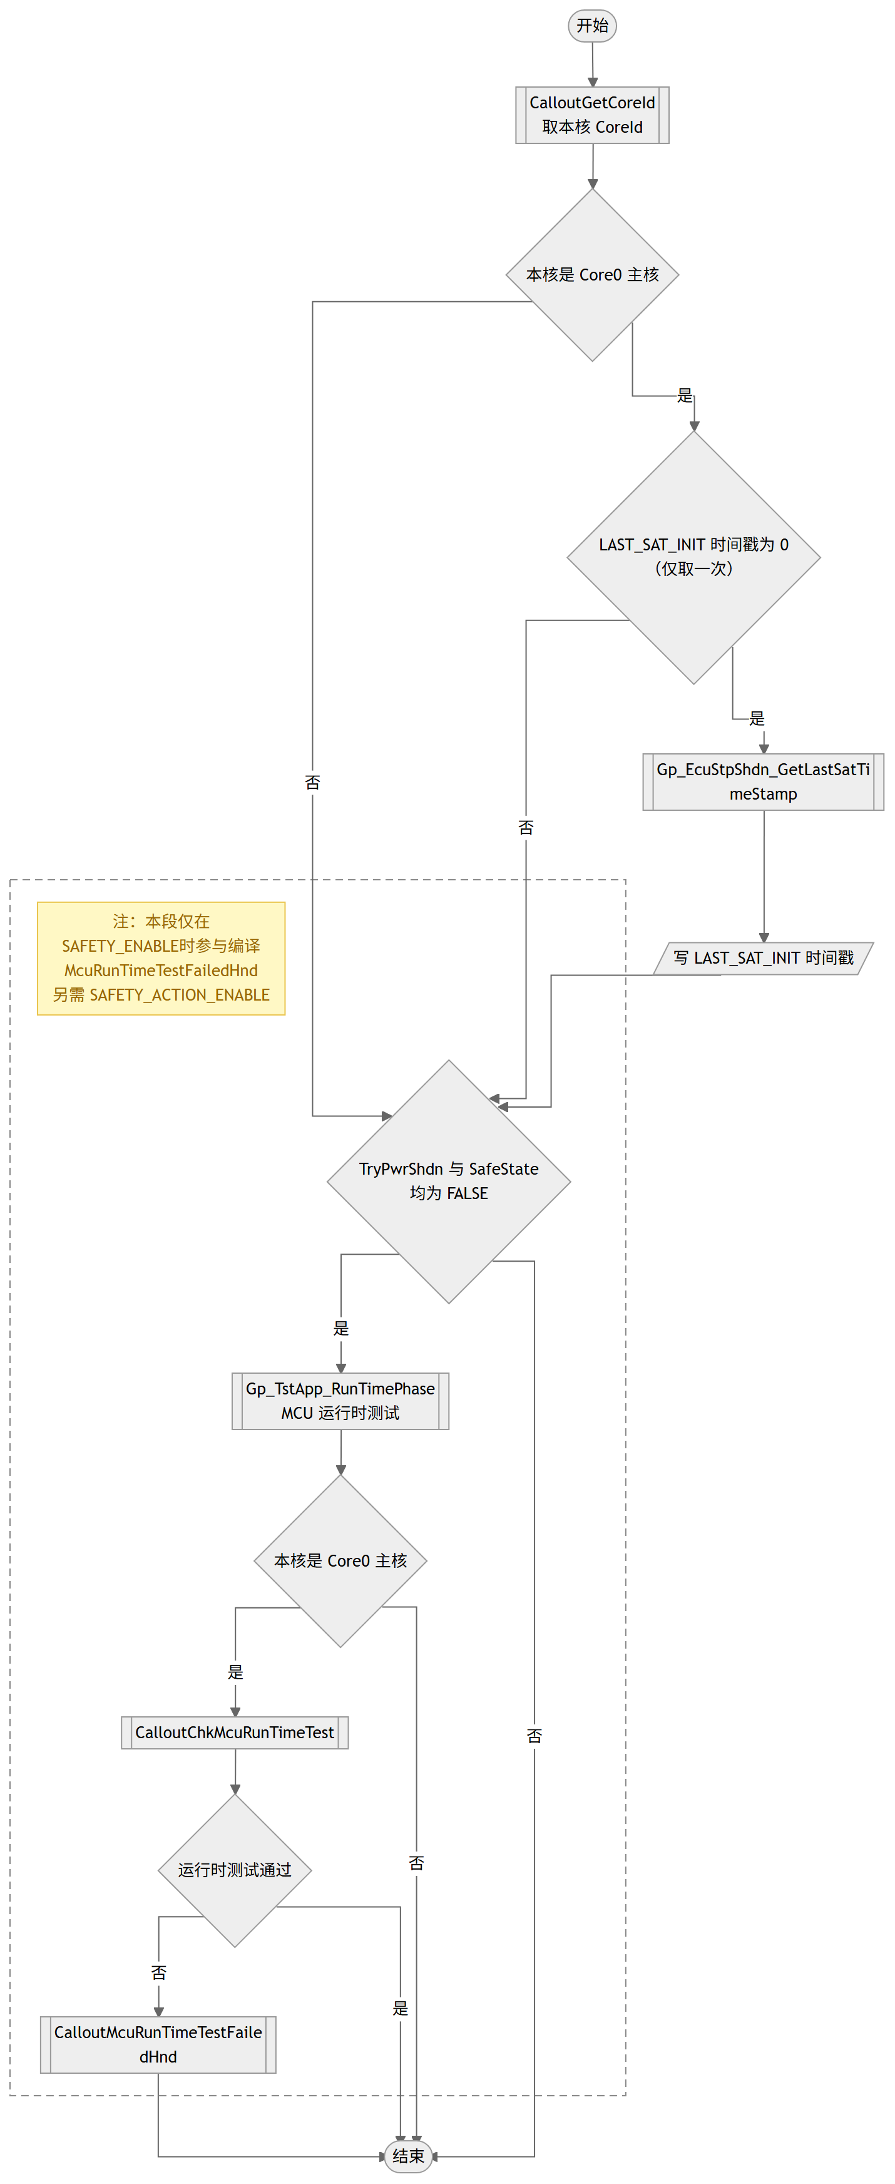  查看图源码（Mermaid，可 diff）  flowchart TD  START(["开始"]) --> GETCORE[["CalloutGetCoreId<br>取本核 CoreId"]]  GETCORE --> D1{"本核是 Core0 主核"}  D1 -- 是 --> D2{"LAST_SAT_INIT 时间戳为 0<br>（仅取一次）"}  D2 -- 是 --> C1[["Gp_EcuStpShdn_GetLastSatTimeStamp"]]  C1 --> W1[/"写 LAST_SAT_INIT 时间戳"/]  subgraph SG_SAFE[" "]  direction TB  SG_SAFE_NOTE["注：本段仅在 SAFETY_ENABLE 时参与编译<br>McuRunTimeTestFailedHnd 另需 SAFETY_ACTION_ENABLE"]  SG_SAFE_NOTE ~~~ D3  D3{"TryPwrShdn 与 SafeState 均为 FALSE"}  D3 -- 是 --> C2[["Gp_TstApp_RunTimePhase<br>MCU 运行时测试"]]  C2 --> D4{"本核是 Core0 主核"}  D4 -- 是 --> C3[["CalloutChkMcuRunTimeTest"]]  C3 --> D5{"运行时测试通过"}  D5 -- 否 --> C4[["CalloutMcuRunTimeTestFailedHnd"]]  end  style SG_SAFE fill:transparent,stroke:#888888,stroke-dasharray:6 4  classDef condNote fill:#fff8c5,stroke:#eac54f,color:#9a6700  class SG_SAFE_NOTE condNote  D1 -- 否 --> D3  D2 -- 否 --> D3  W1 --> D3  C4 --> END(["结束"])  D5 -- 是 --> END  D4 -- 否 --> END  D3 -- 否 --> END
调用 | Gp_EcuStpShdn_CalloutGetCoreId  Gp_EcuStpShdn_GetLastSatTimeStamp  Gp_TstApp_RunTimePhase  Gp_EcuStpShdn_CalloutChkMcuRunTimeTest  Gp_EcuStpShdn_CalloutMcuRunTimeTestFailedHnd
访问的静态全局变量 | Gp_EcuStpShdn_bufMstLocalImpl_ltst
源: Gp_EcuStpShdn.c:719-778 圈复杂度: 7 bodyHash: eccdafb5f930bb4c · sigHash: 13cda1b5a8925f33 描述生成: claude-sample

5.2.4 内部接口

5.2.4.1 全局变量定义
注：以下为本模块的静态全局变量/常量（static 声明，内部链接，仅本模块内可见，外部模块不可直接访问）；其中 const 修饰的为只读常量，volatile 修饰的为易变变量。
变量名 | 数据类型 | 说明 | 备注
Gp_EcuStpShdn_bufMstLocalImpl_ltstvolatile | static volatile Gp_EcuStpShdn_MstLocalImplType | master local implement runtime buffer
Gp_EcuStpShdn_bufSatLocalImplCore0_ltstvolatile | static volatile Gp_EcuStpShdn_SatLocalImplType | satellite local implement runtime buffer core0
Gp_EcuStpShdn_bufSatLocalImplCore1_ltstvolatile | static volatile Gp_EcuStpShdn_SatLocalImplType | satellite local implement runtime buffer core1 | 条件: GP_ECUSTPSHDN_ACTIVE_CORE_NUM
Gp_EcuStpShdn_bufSatLocalImplCore2_ltstvolatile | static volatile Gp_EcuStpShdn_SatLocalImplType | satellite local implement runtime buffer core2 | 条件: GP_ECUSTPSHDN_ACTIVE_CORE_NUM
Gp_EcuStpShdn_bufSatLocalImplCore3_ltstvolatile | static volatile Gp_EcuStpShdn_SatLocalImplType | satellite local implement runtime buffer core3 | 条件: GP_ECUSTPSHDN_ACTIVE_CORE_NUM
Gp_EcuStpShdn_bufSatLocalImplCore4_ltstvolatile | static volatile Gp_EcuStpShdn_SatLocalImplType | satellite local implement runtime buffer core4 | 条件: GP_ECUSTPSHDN_ACTIVE_CORE_NUM
Gp_EcuStpShdn_bufSatLocalImplCore5_ltstvolatile | static volatile Gp_EcuStpShdn_SatLocalImplType | satellite local implement runtime buffer core5 | 条件: GP_ECUSTPSHDN_ACTIVE_CORE_NUM
Gp_EcuStpShdn_rtSatCont_lcatstconst | static const Gp_EcuStpShdn_SatRunTimeType | FC runtime buffer address container for satellite local implement variables

5.2.4.2 内部函数说明
Gp_EcuStpShdn_CheckInitRslt 工作项 · 5.2.4.2 待导入分配ID
Service name | Gp_EcuStpShdn_CheckInitRslt
Syntax | void Gp_EcuStpShdn_CheckInitRslt(Gp_EcuStpShdn_SatLocalImplType* Impl_ptst)
Service ID[hex] | None
Sync/Async | Synchronous
Reentrancy | Non_Reentrancy
Parameters(in) | None
Parameters(inout) | Impl_ptst  volatile Gp_EcuStpShdn_SatLocalImplType*; pointer to satellite local implement
Parameters(out) | None
Return value | void
Description | 汇总从核本地缓冲区的初始化检查结果。遍历 InitCheckRslt_t 结果数组，对值为 E_NOT_OK 的每一项，将 InitRsltAllBits_u32 中的对应位置 1，使调用方可按位识别所有失败的初始化步骤。仅在 GP_ECUSTPSHDN_SAFETY_ENABLE 为 STD_ON 时参与编译。由 Gp_EcuStpShdn_MstPostInit 及 Gp_EcuStpShdn_Startup（从核路径）调用。
流程图 | 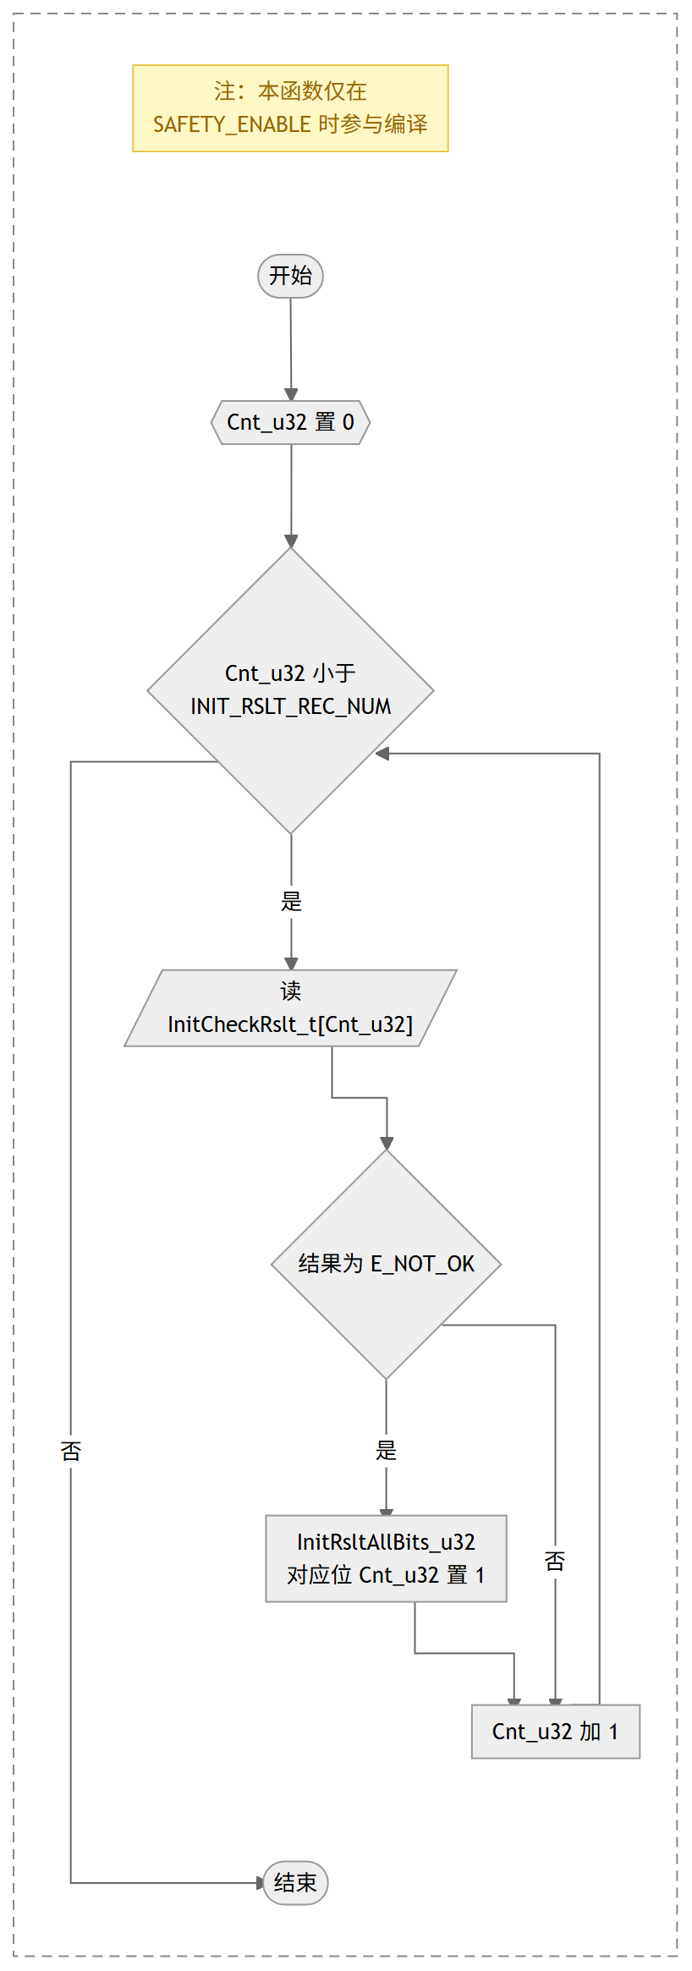  查看图源码（Mermaid，可 diff）  flowchart TD  subgraph SG[" "]  direction TB  SG_NOTE["注：本函数仅在 SAFETY_ENABLE 时参与编译"]  SG_NOTE ~~~ START  START(["开始"]) --> H{{"Cnt_u32 置 0"}}  H --> D1{"Cnt_u32 小于<br>INIT_RSLT_REC_NUM"}  D1 -- 是 --> R[/"读 InitCheckRslt_t[Cnt_u32]"/]  R --> D2{"结果为 E_NOT_OK"}  D2 -- 是 --> P["InitRsltAllBits_u32<br>对应位 Cnt_u32 置 1"]  P --> I["Cnt_u32 加 1"]  I --> D1  D2 -- 否 --> I  D1 -- 否 --> END(["结束"])  end  style SG fill:transparent,stroke:#888888,stroke-dasharray:6 4  classDef condNote fill:#fff8c5,stroke:#eac54f,color:#9a6700  class SG_NOTE condNote
条件编译 | GP_ECUSTPSHDN_SAFETY_ENABLE 生效时参与编译
被调用 | Gp_EcuStpShdn_MstPostInit, Gp_EcuStpShdn_Startup
源: Gp_EcuStpShdn.c:210-226 圈复杂度: 3 bodyHash: 5ffa5f6fe0660a15 · sigHash: b0bc4c148e212fec 描述生成: claude-sample
Gp_EcuStpShdn_MstProcMcuPreRunTest 工作项 · 5.2.4.2 待导入分配ID
Service name | Gp_EcuStpShdn_MstProcMcuPreRunTest
Syntax | void Gp_EcuStpShdn_MstProcMcuPreRunTest(void)
Service ID[hex] | None
Sync/Async | Synchronous
Reentrancy | Non_Reentrancy
Parameters(in) | None
Parameters(inout) | None
Parameters(out) | None
Return value | void
Description | 在主核上检查 MCU 预运行测试结果。测试结果经 Gp_EcuStpShdn_CalloutChkMcuPreRunTest 查询并记录到主核本地缓冲区（McuSelfTest_t：SELFTEST_PASS 或 SELFTEST_FAIL）。失败时在 GP_ECUSTPSHDN_SAFETY_ACTION_ENABLE 为 STD_ON 的条件下调用 Gp_EcuStpShdn_CalloutMcuPreRunTestFailedHnd 执行失败处理。仅在 GP_ECUSTPSHDN_SAFETY_ENABLE 为 STD_ON 时参与编译。由 Gp_EcuStpShdn_Startup 在阶段二中调用。
流程图 | 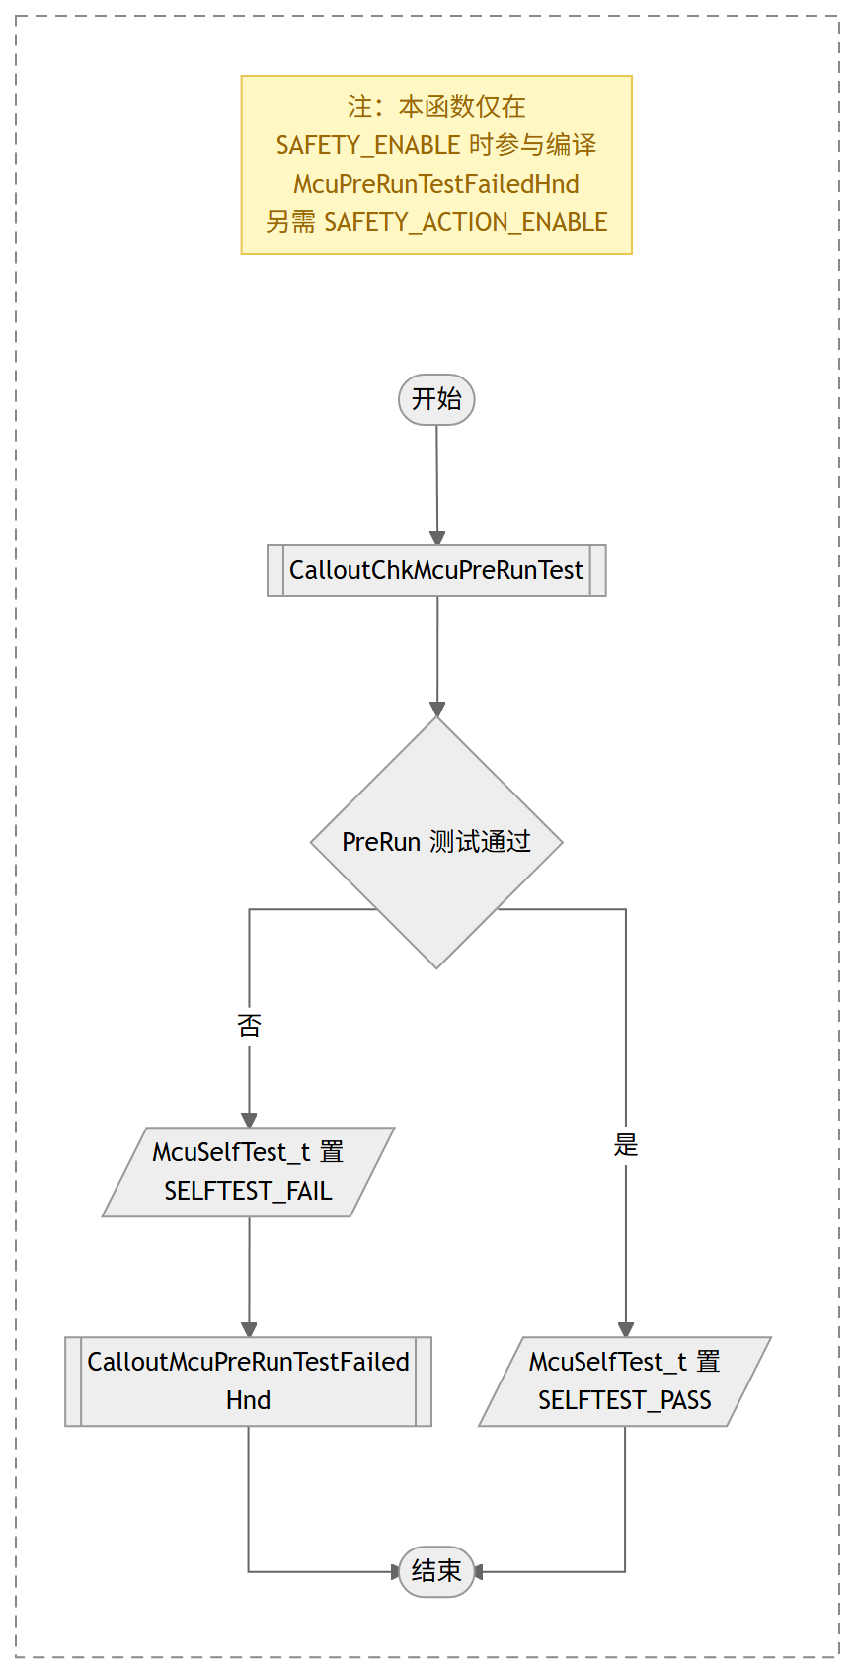  查看图源码（Mermaid，可 diff）  flowchart TD  subgraph SG[" "]  direction TB  SG_NOTE["注：本函数仅在 SAFETY_ENABLE 时参与编译<br>McuPreRunTestFailedHnd 另需 SAFETY_ACTION_ENABLE"]  SG_NOTE ~~~ START  START(["开始"]) --> C[["CalloutChkMcuPreRunTest"]]  C --> D{"PreRun 测试通过"}  D -- 否 --> W1[/"McuSelfTest_t 置 SELFTEST_FAIL"/]  W1 --> C2[["CalloutMcuPreRunTestFailedHnd"]]  C2 --> END(["结束"])  D -- 是 --> W2[/"McuSelfTest_t 置 SELFTEST_PASS"/]  W2 --> END  end  style SG fill:transparent,stroke:#888888,stroke-dasharray:6 4  classDef condNote fill:#fff8c5,stroke:#eac54f,color:#9a6700  class SG_NOTE condNote
条件编译 | GP_ECUSTPSHDN_SAFETY_ENABLE 生效时参与编译
调用 | Gp_EcuStpShdn_CalloutChkMcuPreRunTest  Gp_EcuStpShdn_CalloutMcuPreRunTestFailedHnd
被调用 | Gp_EcuStpShdn_Startup
访问的静态全局变量 | Gp_EcuStpShdn_bufMstLocalImpl_ltst
源: Gp_EcuStpShdn.c:239-255 圈复杂度: 2 bodyHash: c51461914a356e3c · sigHash: 217054d52168c174 描述生成: claude-sample
Gp_EcuStpShdn_MstPostInit 工作项 · 5.2.4.2 待导入分配ID
Service name | Gp_EcuStpShdn_MstPostInit
Syntax | void Gp_EcuStpShdn_MstPostInit(void)
Service ID[hex] | None
Sync/Async | Synchronous
Reentrancy | Non_Reentrancy
Parameters(in) | None
Parameters(inout) | None
Parameters(out) | None
Return value | void
Description | Core0 初始化之后执行主核后初始化检查。首先经 Gp_EcuStpShdn_CheckInitRslt 汇总初始化结果，失败经 Gp_EcuStpShdn_CalloutInitFailedHnd 上报；随后将测试应用切换到运行阶段（Gp_TstApp_SwitchToRunPhase），并经 Gp_EcuStpShdn_CalloutChkSwtToRun 检查切换结果，失败时调用 Gp_EcuStpShdn_CalloutSwtToRunFailedHnd；最后经 Gp_EcuStpShdn_CalloutChkSbcTest 检查 SBC 自检结果并记录到主核本地缓冲区（SbcSelfTest_t），失败时调用 Gp_EcuStpShdn_CalloutSbcTestFailedHnd。仅在 GP_ECUSTPSHDN_SAFETY_ENABLE 为 STD_ON 时参与编译。由 Gp_EcuStpShdn_Startup 在阶段二中调用。
流程图 | 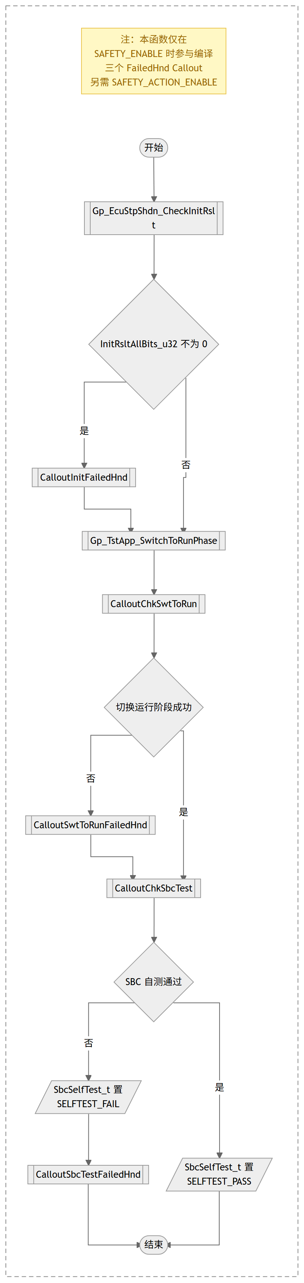  查看图源码（Mermaid，可 diff）  flowchart TD  subgraph SG[" "]  direction TB  SG_NOTE["注：本函数仅在 SAFETY_ENABLE 时参与编译<br>三个 FailedHnd Callout 另需 SAFETY_ACTION_ENABLE"]  SG_NOTE ~~~ START  START(["开始"]) --> C1[["Gp_EcuStpShdn_CheckInitRslt"]]  C1 --> D1{"InitRsltAllBits_u32 不为 0"}  D1 -- 是 --> C2[["CalloutInitFailedHnd"]]  C2 --> C3[["Gp_TstApp_SwitchToRunPhase"]]  D1 -- 否 --> C3  C3 --> C4[["CalloutChkSwtToRun"]]  C4 --> D2{"切换运行阶段成功"}  D2 -- 否 --> C5[["CalloutSwtToRunFailedHnd"]]  C5 --> C6[["CalloutChkSbcTest"]]  D2 -- 是 --> C6  C6 --> D3{"SBC 自测通过"}  D3 -- 否 --> W1[/"SbcSelfTest_t 置 SELFTEST_FAIL"/]  W1 --> C7[["CalloutSbcTestFailedHnd"]]  C7 --> END(["结束"])  D3 -- 是 --> W2[/"SbcSelfTest_t 置 SELFTEST_PASS"/]  W2 --> END  end  style SG fill:transparent,stroke:#888888,stroke-dasharray:6 4  classDef condNote fill:#fff8c5,stroke:#eac54f,color:#9a6700  class SG_NOTE condNote
条件编译 | GP_ECUSTPSHDN_SAFETY_ENABLE 生效时参与编译
调用 | Gp_EcuStpShdn_CheckInitRslt  Gp_EcuStpShdn_CalloutInitFailedHnd  Gp_TstApp_SwitchToRunPhase  Gp_EcuStpShdn_CalloutChkSwtToRun  Gp_EcuStpShdn_CalloutSwtToRunFailedHnd  Gp_EcuStpShdn_CalloutChkSbcTest  Gp_EcuStpShdn_CalloutSbcTestFailedHnd
被调用 | Gp_EcuStpShdn_Startup
访问的静态全局变量 | Gp_EcuStpShdn_bufMstLocalImpl_ltst, Gp_EcuStpShdn_bufSatLocalImplCore0_ltst
源: Gp_EcuStpShdn.c:268-309 圈复杂度: 4 bodyHash: cd2eff8f25800b58 · sigHash: 44d53b9e8301da58 描述生成: claude-sample
Gp_EcuStpShdn_GetLastSatTimeStamp 工作项 · 5.2.4.2 待导入分配ID
Service name | Gp_EcuStpShdn_GetLastSatTimeStamp
Syntax | uint32 Gp_EcuStpShdn_GetLastSatTimeStamp(void)
Service ID[hex] | None
Sync/Async | Synchronous
Reentrancy | Non_Reentrancy
Parameters(in) | None
Parameters(inout) | None
Parameters(out) | None
Return value | uint32 - maximum time stamp
Description | 计算所有激活从核中最大的初始化完成时间戳。主核时间戳不记录在从核缓冲区中，因此索引 0 按 0 处理。按 GP_ECUSTPSHDN_ACTIVE_CORE_NUM 遍历各激活从核，从对应从核本地缓冲区读取时间戳，返回最大值。由 Gp_EcuStpShdn_Mainfunction 在 Core0 上调用一次。
流程图 | 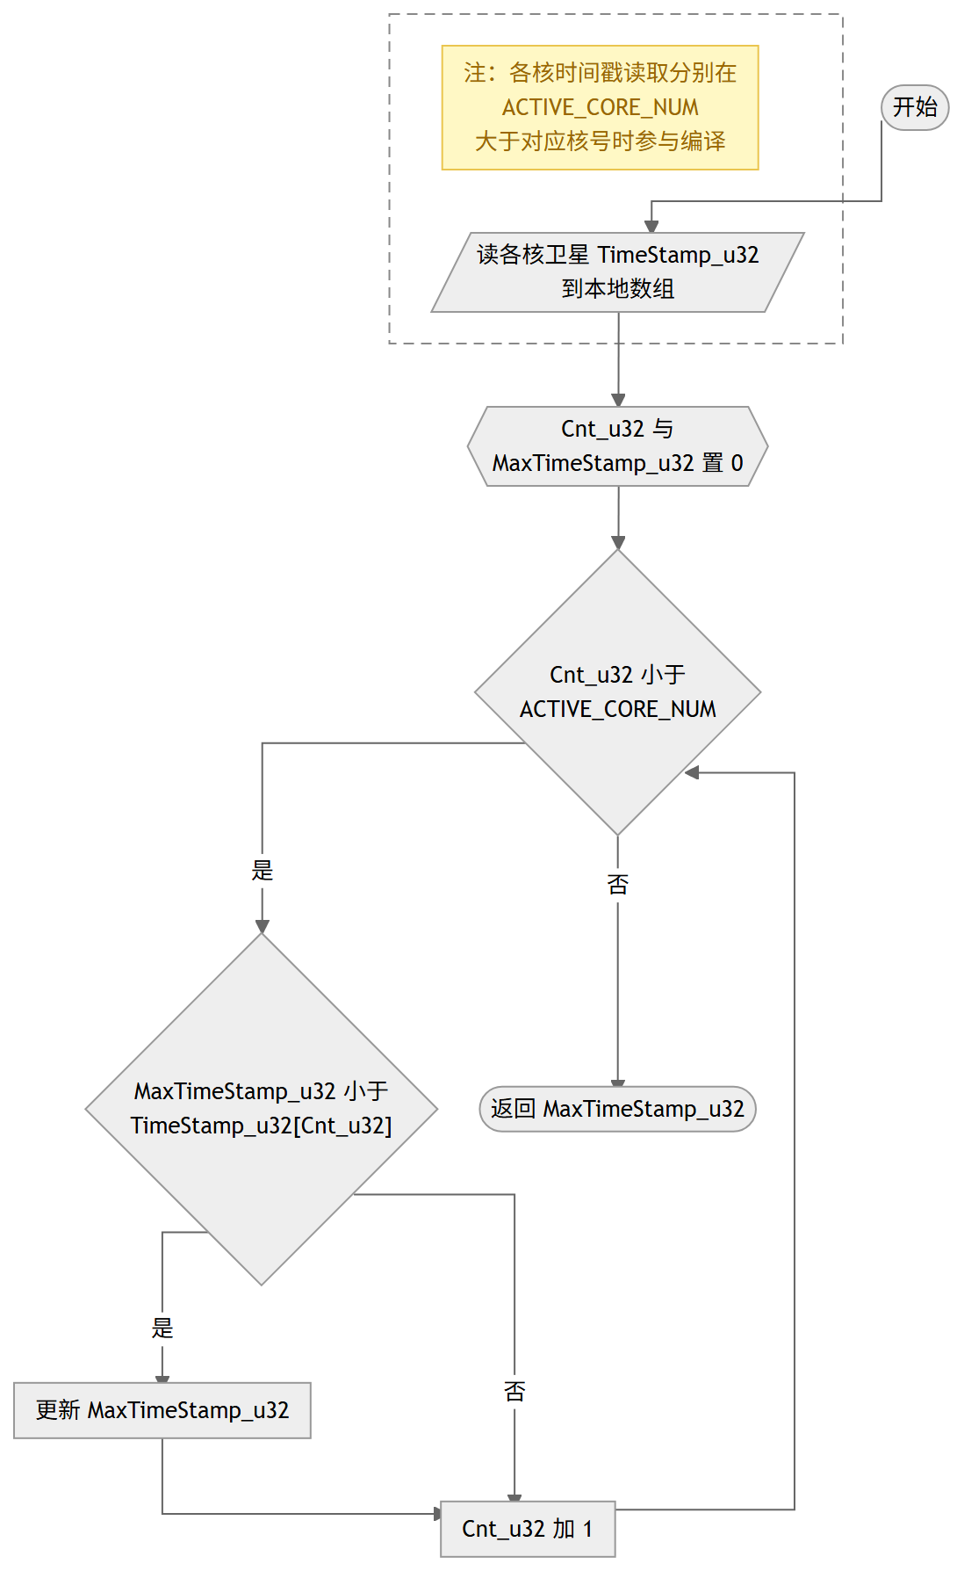  查看图源码（Mermaid，可 diff）  flowchart TD  subgraph SG[" "]  SG_NOTE["注：各核时间戳读取分别在 ACTIVE_CORE_NUM 大于对应核号时参与编译"]  SG_NOTE ~~~ R1  R1[/"读各核卫星 TimeStamp_u32 到本地数组"/]  end  style SG fill:transparent,stroke:#888888,stroke-dasharray:6 4  classDef condNote fill:#fff8c5,stroke:#eac54f,color:#9a6700  class SG_NOTE condNote  START(["开始"]) --> R1  R1 --> H{{"Cnt_u32 与 MaxTimeStamp_u32 置 0"}}  H --> D1{"Cnt_u32 小于<br>ACTIVE_CORE_NUM"}  D1 -- 是 --> D2{"MaxTimeStamp_u32 小于<br>TimeStamp_u32[Cnt_u32]"}  D2 -- 是 --> P["更新 MaxTimeStamp_u32"]  P --> I["Cnt_u32 加 1"]  I --> D1  D2 -- 否 --> I  D1 -- 否 --> END(["返回 MaxTimeStamp_u32"])
被调用 | Gp_EcuStpShdn_Mainfunction
访问的静态全局变量 | Gp_EcuStpShdn_bufSatLocalImplCore1_ltst, Gp_EcuStpShdn_bufSatLocalImplCore2_ltst, Gp_EcuStpShdn_bufSatLocalImplCore3_ltst, Gp_EcuStpShdn_bufSatLocalImplCore4_ltst, Gp_EcuStpShdn_bufSatLocalImplCore5_ltst
源: Gp_EcuStpShdn.c:322-364 圈复杂度: 3 bodyHash: 1194ad2d443579a4 · sigHash: d56189aa80256c12 描述生成: claude-sample

5.3 动态设计

5.3.1 状态机：Gp_EcuStpShdn 启动阶段状态机 工作项 · 5.3.1
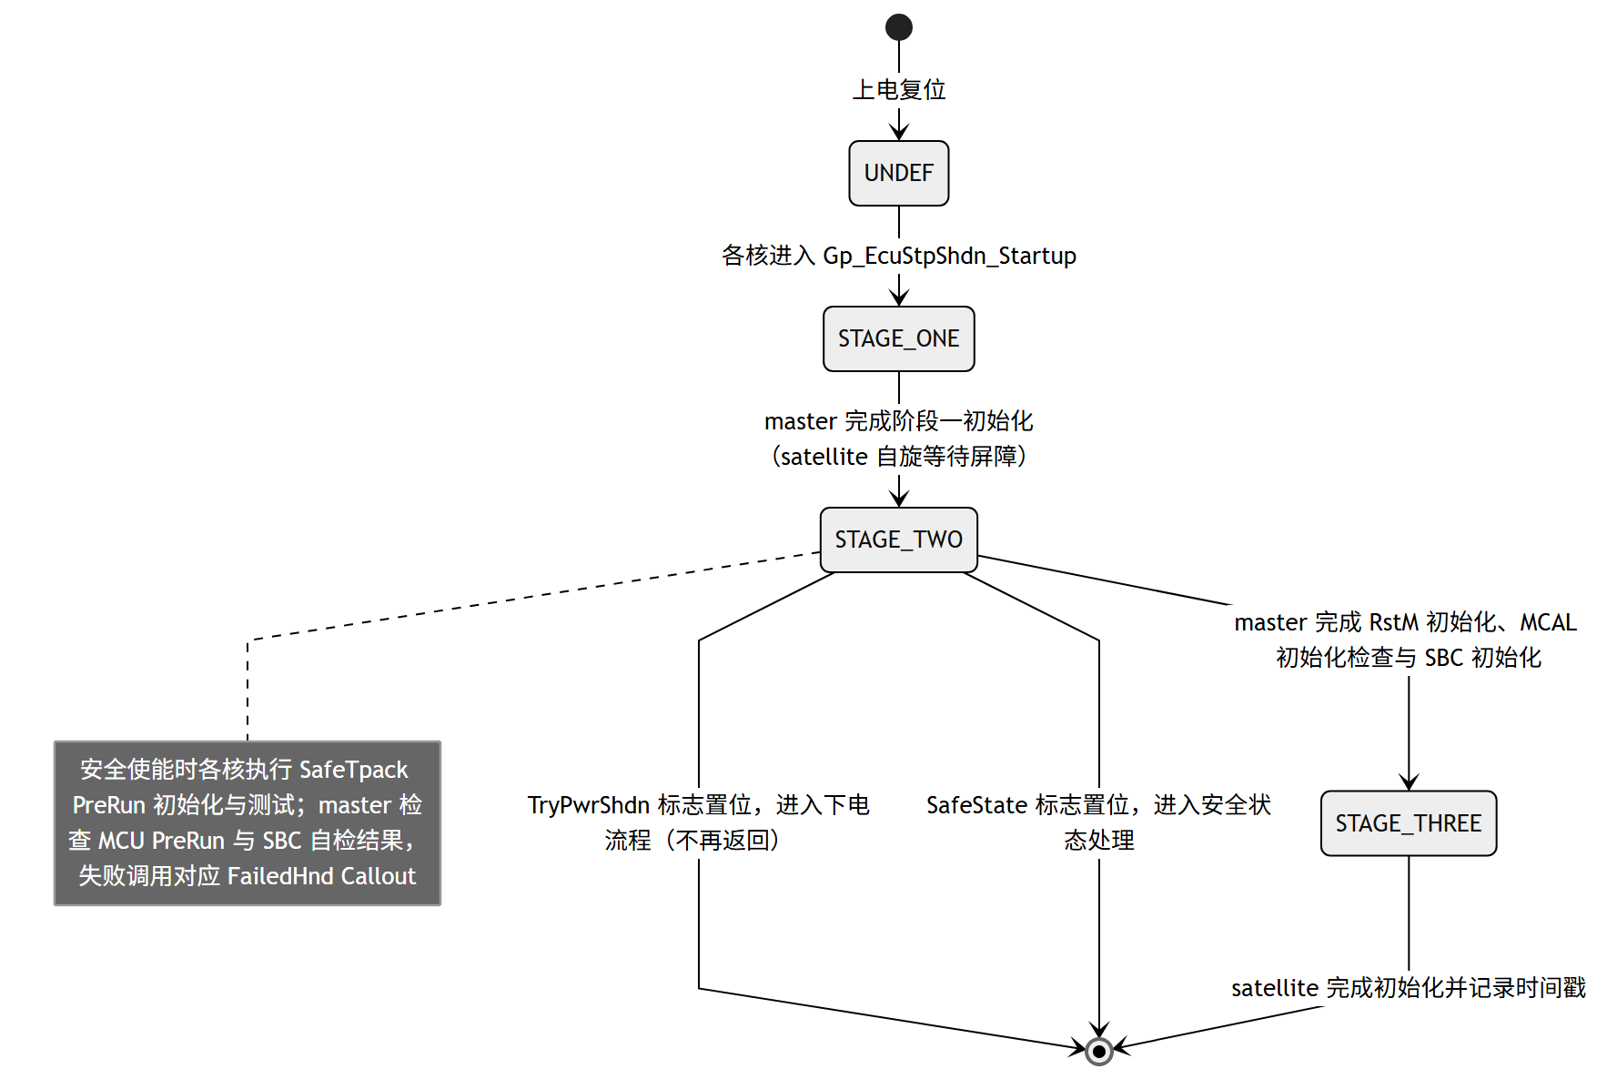
查看图源码（Mermaid，可 diff）
stateDiagram-v2
[*] --> UNDEF : 上电复位
UNDEF --> STAGE_ONE : 各核进入 Gp_EcuStpShdn_Startup
STAGE_ONE --> STAGE_TWO : master 完成阶段一初始化（satellite 自旋等待屏障）
STAGE_TWO --> STAGE_THREE : master 完成 RstM 初始化、MCAL 初始化检查与 SBC 初始化
STAGE_TWO --> [*] : TryPwrShdn 标志置位，进入下电流程（不再返回）
STAGE_TWO --> [*] : SafeState 标志置位，进入安全状态处理
STAGE_THREE --> [*] : satellite 完成初始化并记录时间戳
note right of STAGE_TWO : 安全使能时各核执行 SafeTpack PreRun 初始化与测试；master 检查 MCU PreRun 与 SBC 自检结果，失败调用对应 FailedHnd Callout

5.3.1.1 状态描述（每个状态一个工作项）
状态 | 说明
UNDEF | 未定义状态，上电复位后的初始状态，StpStage_t 初始值
STAGE_ONE | 启动阶段一：master 完成必要的初始化（运行时缓冲区、阶段一 Callout），satellite 核自旋等待 master 置位 STAGE_TWO
STAGE_TWO | 启动阶段二：所有核执行 SafeTpack PreRun 初始化与测试（安全使能时）；master 完成 RstM 初始化并获取复位信息，检查 TryPwrShdn/SafeState 标志并进入相应分支，正常路径完成 MCAL 初始化检查与 SBC 初始化
STAGE_THREE | 启动阶段三：satellite 核完成自身初始化并记录时间戳；非安全状态时检查初始化结果，失败上报 CalloutInitFailedHnd

5.3.1.2 状态迁移（每个迁移一个工作项）
从 | 到 | 触发条件 | 说明
UNDEF | STAGE_ONE | 各核进入 Gp_EcuStpShdn_Startup | master 在阶段一初始化运行时缓冲区后将 StpStage_t 置为 STAGE_TWO
STAGE_ONE | STAGE_TWO | master 完成阶段一初始化 | satellite 核通过自旋等待 StpStage_t == STAGE_TWO 实现屏障同步
STAGE_TWO | STAGE_THREE | master 完成阶段二全部处理 | master 完成初始化检查后 StpStage_t 置为 STAGE_THREE，satellite 解除等待开始自身初始化
STAGE_TWO | [*] | TryPwrShdn_b == TRUE | 调用 Gp_EcuStpShdn_CalloutPwrShdnInStpPhase，程序不再返回
STAGE_TWO | [*] | SafeState_b == TRUE | 安全状态初始化（SBC 安全状态初始化）后进入 Gp_EcuStpShdn_CalloutSafeState

5.3.2 序列图：Initialization（主核 Core0） 工作项 · 5.3.2
Gp_EcuStpShdn_Startup 初始化序列（主核 Core0）：三阶段启动过程中主核侧的交互顺序
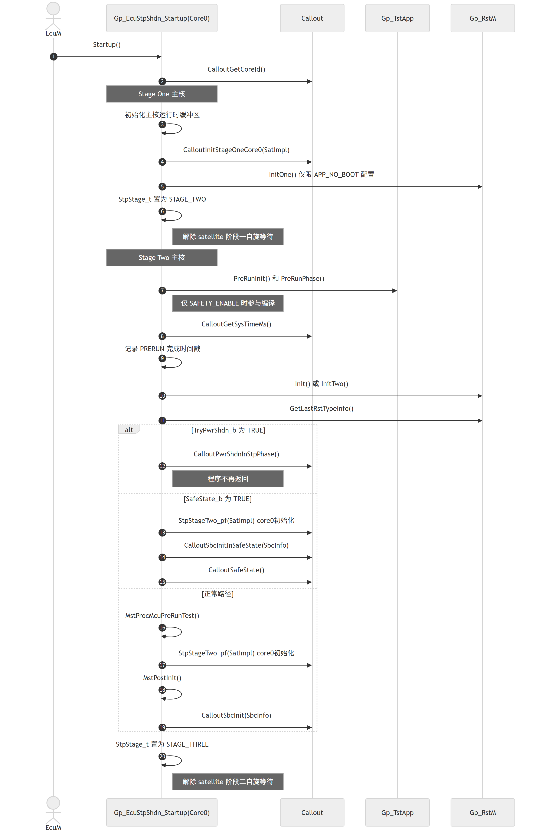
查看图源码（Mermaid，可 diff）
sequenceDiagram
actor EcuM
participant M as Gp_EcuStpShdn_Startup(Core0)
participant CO as Callout
participant TA as Gp_TstApp
participant RM as Gp_RstM
EcuM->>M: Startup()
M->>CO: CalloutGetCoreId()
Note over M: Stage One 主核
M->>M: 初始化主核运行时缓冲区
M->>CO: CalloutInitStageOneCore0(SatImpl)
M->>RM: InitOne() 仅限 APP_NO_BOOT 配置
M->>M: StpStage_t 置为 STAGE_TWO
Note right of M: 解除 satellite 阶段一自旋等待
Note over M: Stage Two 主核
M->>TA: PreRunInit() 和 PreRunPhase()
Note right of M: 仅 SAFETY_ENABLE 时参与编译
M->>CO: CalloutGetSysTimeMs()
M->>M: 记录 PRERUN 完成时间戳
M->>RM: Init() 或 InitTwo()
M->>RM: GetLastRstTypeInfo()
alt TryPwrShdn_b 为 TRUE
M->>CO: CalloutPwrShdnInStpPhase()
Note right of M: 程序不再返回
else SafeState_b 为 TRUE
M->>CO: StpStageTwo_pf(SatImpl) core0初始化
M->>CO: CalloutSbcInitInSafeState(SbcInfo)
M->>CO: CalloutSafeState()
else 正常路径
M->>M: MstProcMcuPreRunTest()
M->>CO: StpStageTwo_pf(SatImpl) core0初始化
M->>M: MstPostInit()
M->>CO: CalloutSbcInit(SbcInfo)
end
M->>M: StpStage_t 置为 STAGE_THREE
Note right of M: 解除 satellite 阶段二自旋等待

5.3.2 序列图：Initialization（从核 satellite） 工作项 · 5.3.2
Gp_EcuStpShdn_Startup 初始化序列（从核 satellite）：三阶段启动过程中从核侧的交互顺序，自旋等待与 master 屏障同步
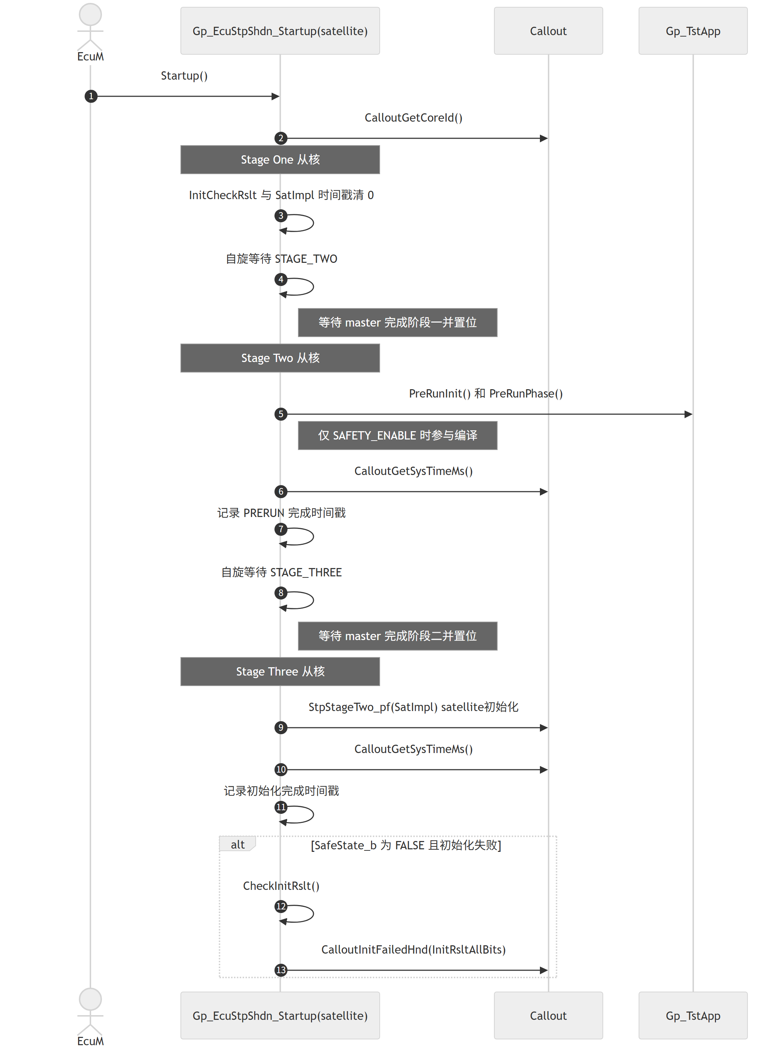
查看图源码（Mermaid，可 diff）
sequenceDiagram
actor EcuM
participant S as Gp_EcuStpShdn_Startup(satellite)
participant CO as Callout
participant TA as Gp_TstApp
EcuM->>S: Startup()
S->>CO: CalloutGetCoreId()
Note over S: Stage One 从核
S->>S: InitCheckRslt 与 SatImpl 时间戳清 0
S->>S: 自旋等待 STAGE_TWO
Note right of S: 等待 master 完成阶段一并置位
Note over S: Stage Two 从核
S->>TA: PreRunInit() 和 PreRunPhase()
Note right of S: 仅 SAFETY_ENABLE 时参与编译
S->>CO: CalloutGetSysTimeMs()
S->>S: 记录 PRERUN 完成时间戳
S->>S: 自旋等待 STAGE_THREE
Note right of S: 等待 master 完成阶段二并置位
Note over S: Stage Three 从核
S->>CO: StpStageTwo_pf(SatImpl) satellite初始化
S->>CO: CalloutGetSysTimeMs()
S->>S: 记录初始化完成时间戳
alt SafeState_b 为 FALSE 且初始化失败
S->>S: CheckInitRslt()
S->>CO: CalloutInitFailedHnd(InitRsltAllBits)
end

5.3.2 序列图：Runtime（主核 Core0） 工作项 · 5.3.2
Gp_EcuStpShdn_Mainfunction 周期运行序列（主核 Core0）：含最后 satellite 初始化时间戳记录与 MCU 运行时测试结果检查
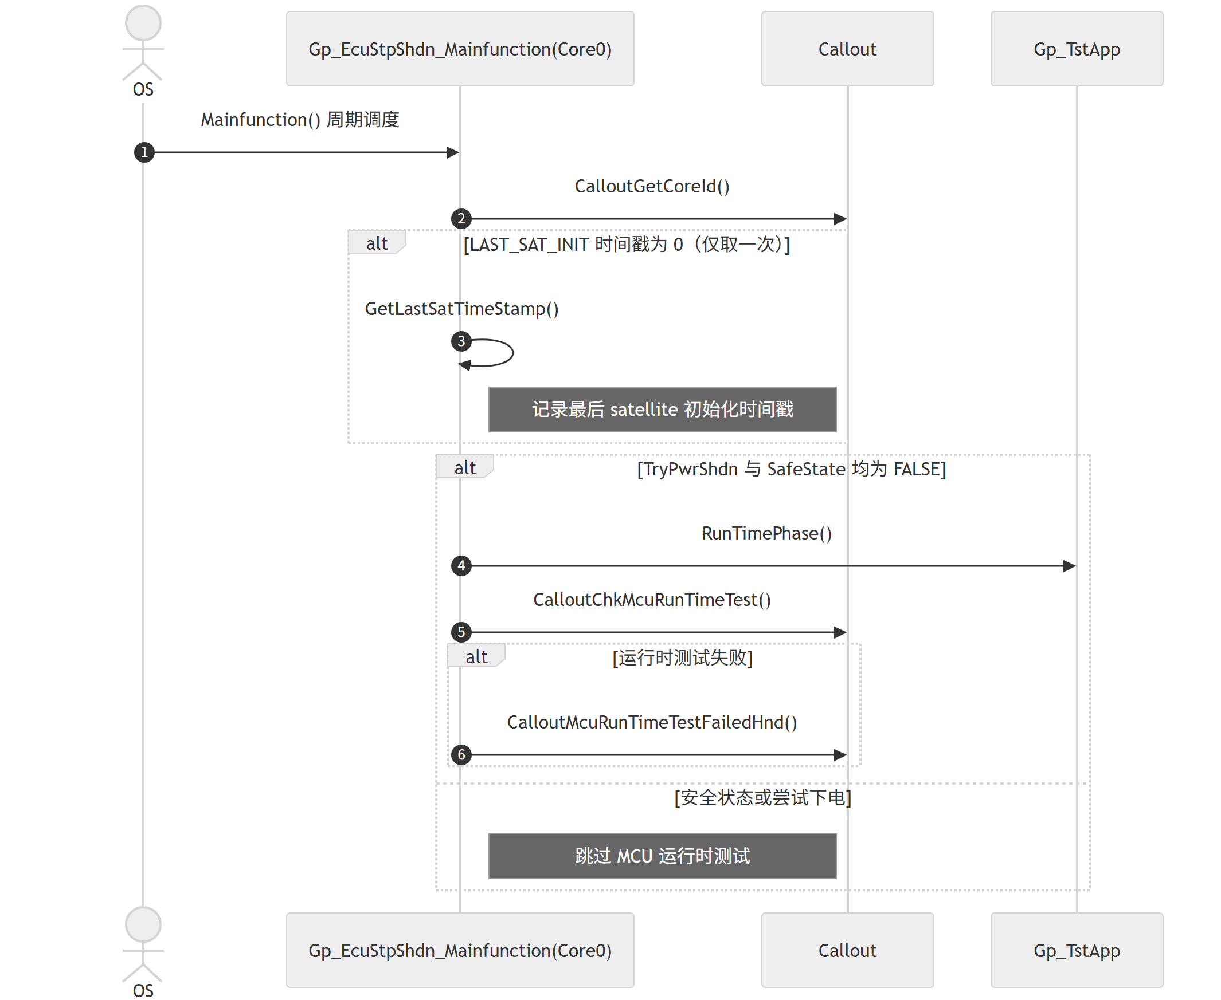
查看图源码（Mermaid，可 diff）
sequenceDiagram
actor OS
participant MF as Gp_EcuStpShdn_Mainfunction(Core0)
participant CO as Callout
participant TA as Gp_TstApp
OS->>MF: Mainfunction() 周期调度
MF->>CO: CalloutGetCoreId()
alt LAST_SAT_INIT 时间戳为 0（仅取一次）
MF->>MF: GetLastSatTimeStamp()
Note right of MF: 记录最后 satellite 初始化时间戳
end
alt TryPwrShdn 与 SafeState 均为 FALSE
MF->>TA: RunTimePhase()
MF->>CO: CalloutChkMcuRunTimeTest()
alt 运行时测试失败
MF->>CO: CalloutMcuRunTimeTestFailedHnd()
end
else 安全状态或尝试下电
Note right of MF: 跳过 MCU 运行时测试
end

5.3.2 序列图：Runtime（从核 satellite） 工作项 · 5.3.2
Gp_EcuStpShdn_Mainfunction 周期运行序列（从核 satellite）：仅执行 MCU 运行时测试
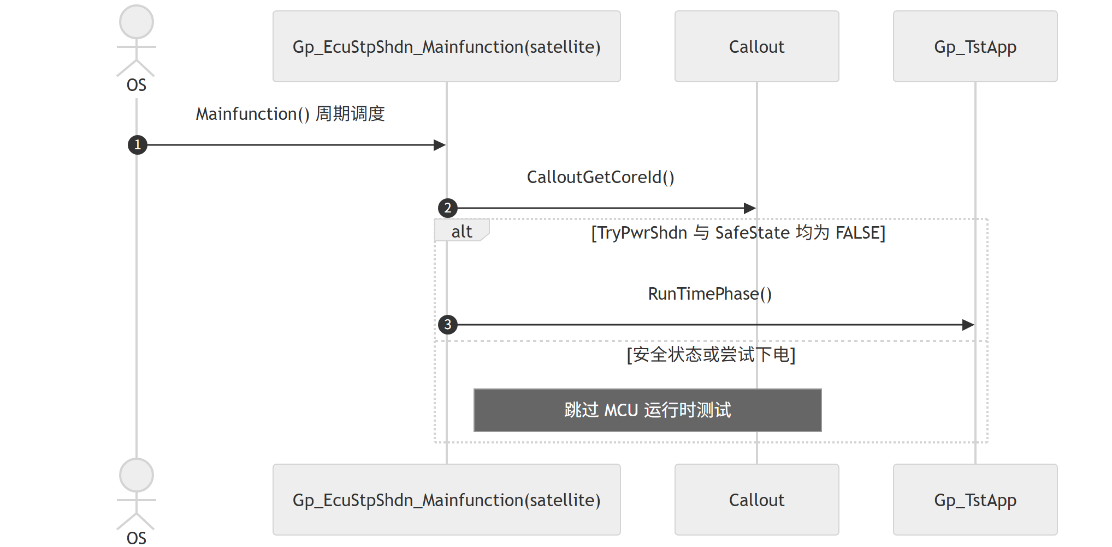
查看图源码（Mermaid，可 diff）
sequenceDiagram
actor OS
participant MF as Gp_EcuStpShdn_Mainfunction(satellite)
participant CO as Callout
participant TA as Gp_TstApp
OS->>MF: Mainfunction() 周期调度
MF->>CO: CalloutGetCoreId()
alt TryPwrShdn 与 SafeState 均为 FALSE
MF->>TA: RunTimePhase()
else 安全状态或尝试下电
Note right of MF: 跳过 MCU 运行时测试
end

6 配置说明

6.1 通用配置说明
通用配置项适用于所有项目，控制模块基础行为。

6.1.1 GP_ECUSTPSHDN_ACTIVE_CORE_NUM
配置项 | 取值 | 形式 | 说明
GP_ECUSTPSHDN_ACTIVE_CORE_NUM | (2U) | 值宏 | define active core number
配置示例：
#define GP_ECUSTPSHDN_ACTIVE_CORE_NUM (2U) /* define active core number */
使用方式（静态分析事实）：
- 条件编译裁剪 25 处：(GP_ECUSTPSHDN_ACTIVE_CORE_NUM > 1U)，(GP_ECUSTPSHDN_ACTIVE_CORE_NUM > 2U)，(GP_ECUSTPSHDN_ACTIVE_CORE_NUM > 3U)，(GP_ECUSTPSHDN_ACTIVE_CORE_NUM > 4U)，(GP_ECUSTPSHDN_ACTIVE_CORE_NUM > 5U)
- 数组维度 1 处（Gp_EcuStpShdn.c:324），如 uint32 TimeStamp_u32[GP_ECUSTPSHDN_ACTIVE_CORE_NUM];
- 循环上界 1 处（Gp_EcuStpShdn.c:351），如 for (Cnt_u32 = 0U; Cnt_u32 < (uint32)GP_ECUSTPSHDN_ACTIVE_CORE_NUM; Cnt_u32++)
影响范围（条件编译直接作用的函数/变量）：Gp_EcuStpShdn_bufSatLocalImplCore1_ltst，Gp_EcuStpShdn_bufSatLocalImplCore2_ltst，Gp_EcuStpShdn_bufSatLocalImplCore3_ltst，Gp_EcuStpShdn_bufSatLocalImplCore4_ltst，Gp_EcuStpShdn_bufSatLocalImplCore5_ltst
取值影响：定义项目中实际激活的核数量，取值范围 1~6。该值通过 25 处条件编译（> 1U 至 > 5U 五档）裁剪 Core1~Core5 的缓冲区定义与 Callout 代码，同时决定主核 TimeStamp_u32 数组维度和 GetLastSatTimeStamp 的遍历上界。当前配置为 2，即激活 Core0 与 Core1，Core2~Core5 相关代码不参与编译。推断，待确认

6.2 功能配置说明
功能配置项根据项目需求裁剪模块特性。

6.2.1 GP_ECUSTPSHDN_SAFETY_ENABLE
配置项 | 取值 | 形式 | 说明
GP_ECUSTPSHDN_SAFETY_ENABLE | (STD_ON) | 值宏 | safety enable
配置示例：
#define GP_ECUSTPSHDN_SAFETY_ENABLE (STD_ON) /* safety enable */
使用方式（静态分析事实）：
- 条件编译裁剪 13 处：(GP_ECUSTPSHDN_SAFETY_ENABLE == STD_ON)
影响范围（条件编译直接作用的函数/变量）：Gp_EcuStpShdn_CheckInitRslt，Gp_EcuStpShdn_MstPostInit，Gp_EcuStpShdn_MstProcMcuPreRunTest
取值影响：安全功能总开关。STD_ON 时编译预运行/运行时自检、安全状态与故障处理相关代码（13 处条件编译）；STD_OFF 时上述代码全部裁剪，且 GP_ECUSTPSHDN_SAFETY_ACTION_ENABLE 不再定义。推断，待确认

6.2.2 GP_ECUSTPSHDN_SAFETY_ACTION_ENABLE
配置项 | 取值 | 形式 | 说明
GP_ECUSTPSHDN_SAFETY_ACTION_ENABLE | (STD_ON) | 值宏
配置示例：
#define GP_ECUSTPSHDN_SAFETY_ACTION_ENABLE (STD_ON)
使用方式（静态分析事实）：
- 条件编译裁剪 8 处：(GP_ECUSTPSHDN_SAFETY_ACTION_ENABLE == STD_ON)
取值影响：安全动作执行开关，仅在 GP_ECUSTPSHDN_SAFETY_ENABLE 为 STD_ON 时有效（Cfg.h 中受其条件编译包裹）。STD_ON 时编译自检失败后的安全动作执行代码（8 处条件编译）；STD_OFF 时仅保留检测与记录，不执行故障处理动作。推断，待确认

6.2.3 Callout function
Callout 函数由集成方在配置代码（ConfTemplate）中实现，是本模块的功能配置点：通过编写/修改 Callout 实现来适配项目策略（核ID获取、阶段初始化、故障处理等）。每个 Callout 为一个独立工作项。

6.2.3.1 Gp_EcuStpShdn_CalloutChkMcuPreRunTest
Gp_EcuStpShdn_CalloutChkMcuPreRunTest 工作项 · 6.2 待导入分配ID
Service name | Gp_EcuStpShdn_CalloutChkMcuPreRunTest
Syntax | boolean Gp_EcuStpShdn_CalloutChkMcuPreRunTest(void)
Sync/Async | Synchronous
Reentrancy | Non_Reentrancy
Parameters(in) | None
Parameters(inout) | None
Parameters(out) | None
Return value | None
Description | 检查 MCU 预运行测试结果。由 MstProcMcuPreRunTest 在启动第二阶段调用；集成方实现预运行测试结果的判定逻辑，确认测试是否通过。推断，待确认
模块内调用者 | Gp_EcuStpShdn_MstProcMcuPreRunTest

6.2.3.2 Gp_EcuStpShdn_CalloutChkMcuRunTimeTest
Gp_EcuStpShdn_CalloutChkMcuRunTimeTest 工作项 · 6.2 待导入分配ID
Service name | Gp_EcuStpShdn_CalloutChkMcuRunTimeTest
Syntax | boolean Gp_EcuStpShdn_CalloutChkMcuRunTimeTest(void)
Sync/Async | Synchronous
Reentrancy | Non_Reentrancy
Parameters(in) | None
Parameters(inout) | None
Parameters(out) | None
Return value | None
Description | 检查 MCU 运行时测试结果。由 Mainfunction 在运行时周期调用；集成方实现运行时测试结果的判定逻辑。推断，待确认
模块内调用者 | Gp_EcuStpShdn_Mainfunction

6.2.3.3 Gp_EcuStpShdn_CalloutChkSbcTest
Gp_EcuStpShdn_CalloutChkSbcTest 工作项 · 6.2 待导入分配ID
Service name | Gp_EcuStpShdn_CalloutChkSbcTest
Syntax | boolean Gp_EcuStpShdn_CalloutChkSbcTest(void)
Sync/Async | Synchronous
Reentrancy | Non_Reentrancy
Parameters(in) | None
Parameters(inout) | None
Parameters(out) | None
Return value | None
Description | 检查 SBC 自检结果。由 MstPostInit 在主核后初始化阶段调用；集成方实现 SBC 自检结果的判定逻辑。推断，待确认
模块内调用者 | Gp_EcuStpShdn_MstPostInit

6.2.3.4 Gp_EcuStpShdn_CalloutChkSwtToRun
Gp_EcuStpShdn_CalloutChkSwtToRun 工作项 · 6.2 待导入分配ID
Service name | Gp_EcuStpShdn_CalloutChkSwtToRun
Syntax | boolean Gp_EcuStpShdn_CalloutChkSwtToRun(void)
Sync/Async | Synchronous
Reentrancy | Non_Reentrancy
Parameters(in) | None
Parameters(inout) | None
Parameters(out) | None
Return value | None
Description | 检查切换到运行阶段的结果。由 MstPostInit 调用；集成方实现切换结果的确认逻辑。推断，待确认
模块内调用者 | Gp_EcuStpShdn_MstPostInit

6.2.3.5 Gp_EcuStpShdn_CalloutGetCoreId
Gp_EcuStpShdn_CalloutGetCoreId 工作项 · 6.2 待导入分配ID
Service name | Gp_EcuStpShdn_CalloutGetCoreId
Syntax | uint32 Gp_EcuStpShdn_CalloutGetCoreId(void)
Sync/Async | Synchronous
Reentrancy | Non_Reentrancy
Parameters(in) | None
Parameters(inout) | None
Parameters(out) | None
Return value | uint32 - core ID
Description | 从底层驱动获取当前核 ID。集成方需保证返回的核 ID 有效、在配置中已使能，且可用作 0~5 的数组索引；Startup 与 Mainfunction 均依赖该值索引核本地缓冲区。推断，待确认
模块内调用者 | Gp_EcuStpShdn_Startup, Gp_EcuStpShdn_Mainfunction

6.2.3.6 Gp_EcuStpShdn_CalloutGetSysTimeMs
Gp_EcuStpShdn_CalloutGetSysTimeMs 工作项 · 6.2 待导入分配ID
Service name | Gp_EcuStpShdn_CalloutGetSysTimeMs
Syntax | uint32 Gp_EcuStpShdn_CalloutGetSysTimeMs(void)
Sync/Async | Synchronous
Reentrancy | Non_Reentrancy
Parameters(in) | None
Parameters(inout) | None
Parameters(out) | None
Return value | uint32 - system time million second
Description | 获取系统毫秒级时间戳。由 Startup 调用，用于记录启动关键节点时间；集成方对接底层计时资源。推断，待确认
模块内调用者 | Gp_EcuStpShdn_Startup

6.2.3.7 Gp_EcuStpShdn_CalloutInitFailedHnd
Gp_EcuStpShdn_CalloutInitFailedHnd 工作项 · 6.2 待导入分配ID
Service name | Gp_EcuStpShdn_CalloutInitFailedHnd
Syntax | void Gp_EcuStpShdn_CalloutInitFailedHnd(uint32 InitRslt_u32)
Sync/Async | Synchronous
Reentrancy | Non_Reentrancy
Parameters(in) | InitRslt_u32  uint32; initialization result
Parameters(inout) | None
Parameters(out) | None
Return value | None
Description | 初始化失败处理。当 Startup 第三阶段检测到初始化结果非零时调用；集成方实现失败后的处理策略（如错误记录、复位请求）。推断，待确认
模块内调用者 | Gp_EcuStpShdn_MstPostInit, Gp_EcuStpShdn_Startup

6.2.3.8 Gp_EcuStpShdn_CalloutInitStageOneCore0
Gp_EcuStpShdn_CalloutInitStageOneCore0 工作项 · 6.2 待导入分配ID
Service name | Gp_EcuStpShdn_CalloutInitStageOneCore0
Syntax | void Gp_EcuStpShdn_CalloutInitStageOneCore0(Gp_EcuStpShdn_SatLocalImplType* Impl_ptst)
Sync/Async | Synchronous
Reentrancy | Non_Reentrancy
Parameters(in) | None
Parameters(inout) | None
Parameters(out) | Impl_ptst  volatile Gp_EcuStpShdn_SatLocalImplType*; pointer to satellite local implement
Return value | None
Description | Core0 第一阶段初始化。由 Startup 在启动第一阶段调用；集成方实现 Core0 特有的早期初始化内容。推断，待确认
模块内调用者 | Gp_EcuStpShdn_Startup

6.2.3.9 Gp_EcuStpShdn_CalloutInitStageTwoCore0
Gp_EcuStpShdn_CalloutInitStageTwoCore0 工作项 · 6.2 待导入分配ID
Service name | Gp_EcuStpShdn_CalloutInitStageTwoCore0
Syntax | void Gp_EcuStpShdn_CalloutInitStageTwoCore0(Gp_EcuStpShdn_SatLocalImplType* Impl_ptst)
Sync/Async | Synchronous
Reentrancy | Non_Reentrancy
Parameters(in) | None
Parameters(inout) | None
Parameters(out) | Impl_ptst  volatile Gp_EcuStpShdn_SatLocalImplType*; pointer to satellite local implement
Return value | None
Description | Core0 第二阶段初始化。经 rtSatCont 配置表函数指针在启动第二/三阶段调用；集成方实现该核的第二阶段初始化内容。推断，待确认
模块内调用者 | (rtSatCont 配置表函数指针引用)

6.2.3.10 Gp_EcuStpShdn_CalloutInitStageTwoCore1
Gp_EcuStpShdn_CalloutInitStageTwoCore1 工作项 · 6.2 待导入分配ID
Service name | Gp_EcuStpShdn_CalloutInitStageTwoCore1
Syntax | void Gp_EcuStpShdn_CalloutInitStageTwoCore1(Gp_EcuStpShdn_SatLocalImplType* Impl_ptst)
Sync/Async | Synchronous
Reentrancy | Non_Reentrancy
Parameters(in) | None
Parameters(inout) | None
Parameters(out) | Impl_ptst  volatile Gp_EcuStpShdn_SatLocalImplType*; pointer to satellite local implement
Return value | None
Description | Core1 第二阶段初始化。经 rtSatCont 配置表函数指针在启动第二/三阶段调用；集成方实现该核的第二阶段初始化内容。推断，待确认
模块内调用者 | (rtSatCont 配置表函数指针引用)

6.2.3.11 Gp_EcuStpShdn_CalloutInitStageTwoCore2
Gp_EcuStpShdn_CalloutInitStageTwoCore2 工作项 · 6.2 待导入分配ID
Service name | Gp_EcuStpShdn_CalloutInitStageTwoCore2
Syntax | void Gp_EcuStpShdn_CalloutInitStageTwoCore2(Gp_EcuStpShdn_SatLocalImplType* Impl_ptst)
Sync/Async | Synchronous
Reentrancy | Non_Reentrancy
Parameters(in) | None
Parameters(inout) | None
Parameters(out) | Impl_ptst  volatile Gp_EcuStpShdn_SatLocalImplType*; pointer to satellite local implement
Return value | None
Description | Core2 第二阶段初始化。经 rtSatCont 配置表函数指针在启动第二/三阶段调用（需 ACTIVE_CORE_NUM > 2 参与编译）；集成方实现该核的第二阶段初始化内容。推断，待确认
模块内调用者 | (rtSatCont 配置表函数指针引用)

6.2.3.12 Gp_EcuStpShdn_CalloutInitStageTwoCore3
Gp_EcuStpShdn_CalloutInitStageTwoCore3 工作项 · 6.2 待导入分配ID
Service name | Gp_EcuStpShdn_CalloutInitStageTwoCore3
Syntax | void Gp_EcuStpShdn_CalloutInitStageTwoCore3(Gp_EcuStpShdn_SatLocalImplType* Impl_ptst)
Sync/Async | Synchronous
Reentrancy | Non_Reentrancy
Parameters(in) | None
Parameters(inout) | None
Parameters(out) | Impl_ptst  volatile Gp_EcuStpShdn_SatLocalImplType*; pointer to satellite local implement
Return value | None
Description | Core3 第二阶段初始化。经 rtSatCont 配置表函数指针在启动第二/三阶段调用（需 ACTIVE_CORE_NUM > 3 参与编译）；集成方实现该核的第二阶段初始化内容。推断，待确认
模块内调用者 | (rtSatCont 配置表函数指针引用)

6.2.3.13 Gp_EcuStpShdn_CalloutInitStageTwoCore4
Gp_EcuStpShdn_CalloutInitStageTwoCore4 工作项 · 6.2 待导入分配ID
Service name | Gp_EcuStpShdn_CalloutInitStageTwoCore4
Syntax | void Gp_EcuStpShdn_CalloutInitStageTwoCore4(Gp_EcuStpShdn_SatLocalImplType* Impl_ptst)
Sync/Async | Synchronous
Reentrancy | Non_Reentrancy
Parameters(in) | None
Parameters(inout) | None
Parameters(out) | Impl_ptst  volatile Gp_EcuStpShdn_SatLocalImplType*; pointer to satellite local implement
Return value | None
Description | Core4 第二阶段初始化。经 rtSatCont 配置表函数指针在启动第二/三阶段调用（需 ACTIVE_CORE_NUM > 4 参与编译）；集成方实现该核的第二阶段初始化内容。推断，待确认
模块内调用者 | (rtSatCont 配置表函数指针引用)

6.2.3.14 Gp_EcuStpShdn_CalloutInitStageTwoCore5
Gp_EcuStpShdn_CalloutInitStageTwoCore5 工作项 · 6.2 待导入分配ID
Service name | Gp_EcuStpShdn_CalloutInitStageTwoCore5
Syntax | void Gp_EcuStpShdn_CalloutInitStageTwoCore5(Gp_EcuStpShdn_SatLocalImplType* Impl_ptst)
Sync/Async | Synchronous
Reentrancy | Non_Reentrancy
Parameters(in) | None
Parameters(inout) | None
Parameters(out) | Impl_ptst  volatile Gp_EcuStpShdn_SatLocalImplType*; pointer to satellite local implement
Return value | None
Description | Core5 第二阶段初始化。经 rtSatCont 配置表函数指针在启动第二/三阶段调用（需 ACTIVE_CORE_NUM > 5 参与编译）；集成方实现该核的第二阶段初始化内容。推断，待确认
模块内调用者 | (rtSatCont 配置表函数指针引用)

6.2.3.15 Gp_EcuStpShdn_CalloutMcuPreRunTestFailedHnd
Gp_EcuStpShdn_CalloutMcuPreRunTestFailedHnd 工作项 · 6.2 待导入分配ID
Service name | Gp_EcuStpShdn_CalloutMcuPreRunTestFailedHnd
Syntax | void Gp_EcuStpShdn_CalloutMcuPreRunTestFailedHnd(void)
Sync/Async | Synchronous
Reentrancy | Non_Reentrancy
Parameters(in) | None
Parameters(inout) | None
Parameters(out) | None
Return value | None
Description | MCU 预运行测试失败处理。由 MstProcMcuPreRunTest 调用（SAFETY_ACTION_ENABLE 使能时参与编译）；集成方实现失败后的安全动作。推断，待确认
模块内调用者 | Gp_EcuStpShdn_MstProcMcuPreRunTest

6.2.3.16 Gp_EcuStpShdn_CalloutMcuRunTimeTestFailedHnd
Gp_EcuStpShdn_CalloutMcuRunTimeTestFailedHnd 工作项 · 6.2 待导入分配ID
Service name | Gp_EcuStpShdn_CalloutMcuRunTimeTestFailedHnd
Syntax | void Gp_EcuStpShdn_CalloutMcuRunTimeTestFailedHnd(void)
Sync/Async | Synchronous
Reentrancy | Non_Reentrancy
Parameters(in) | None
Parameters(inout) | None
Parameters(out) | None
Return value | None
Description | MCU 运行时测试失败处理。由 Mainfunction 周期调用（SAFETY_ACTION_ENABLE 使能时参与编译）；集成方实现失败后的安全动作。推断，待确认
模块内调用者 | Gp_EcuStpShdn_Mainfunction

6.2.3.17 Gp_EcuStpShdn_CalloutOsErrRecov
Gp_EcuStpShdn_CalloutOsErrRecov 工作项 · 6.2 待导入分配ID
Service name | Gp_EcuStpShdn_CalloutOsErrRecov
Syntax | void Gp_EcuStpShdn_CalloutOsErrRecov(uint8 OsStatus_u8)
Sync/Async | Synchronous
Reentrancy | Non_Reentrancy
Parameters(in) | OsStatus_u8  uint8; OS status
Parameters(inout) | None
Parameters(out) | None
Return value | None
Description | OS 错误恢复。由 OsErrRecov 接口转发调用；集成方实现具体的 OS 错误恢复策略。推断，待确认
模块内调用者 | Gp_EcuStpShdn_OsErrRecov

6.2.3.18 Gp_EcuStpShdn_CalloutPwrShdnInShdnPhase
Gp_EcuStpShdn_CalloutPwrShdnInShdnPhase 工作项 · 6.2 待导入分配ID
Service name | Gp_EcuStpShdn_CalloutPwrShdnInShdnPhase
Syntax | void Gp_EcuStpShdn_CalloutPwrShdnInShdnPhase(void)
Sync/Async | Synchronous
Reentrancy | Non_Reentrancy
Parameters(in) | None
Parameters(inout) | None
Parameters(out) | None
Return value | None
Description | 关闭阶段的断电处理。由 PwrShdnInShdnPhase 调用；集成方执行项目具体的断电序列。推断，待确认
模块内调用者 | Gp_EcuStpShdn_PwrShdnInShdnPhase

6.2.3.19 Gp_EcuStpShdn_CalloutPwrShdnInStpPhase
Gp_EcuStpShdn_CalloutPwrShdnInStpPhase 工作项 · 6.2 待导入分配ID
Service name | Gp_EcuStpShdn_CalloutPwrShdnInStpPhase
Syntax | void Gp_EcuStpShdn_CalloutPwrShdnInStpPhase(void)
Sync/Async | Synchronous
Reentrancy | Non_Reentrancy
Parameters(in) | None
Parameters(inout) | None
Parameters(out) | None
Return value | None
Description | 启动阶段的断电处理。当 RstM 设置 TryPwrShdn 标志时由 Startup 调用；调用后程序不再返回，集成方执行断电序列。推断，待确认
模块内调用者 | Gp_EcuStpShdn_Startup

6.2.3.20 Gp_EcuStpShdn_CalloutSafeState
Gp_EcuStpShdn_CalloutSafeState 工作项 · 6.2 待导入分配ID
Service name | Gp_EcuStpShdn_CalloutSafeState
Syntax | void Gp_EcuStpShdn_CalloutSafeState(void)
Sync/Async | Synchronous
Reentrancy | Non_Reentrancy
Parameters(in) | None
Parameters(inout) | None
Parameters(out) | None
Return value | None
Description | 安全状态特殊处理。当进入安全状态标志置位时由 Startup 调用；集成方实现安全状态下的系统行为。推断，待确认
模块内调用者 | Gp_EcuStpShdn_Startup

6.2.3.21 Gp_EcuStpShdn_CalloutSbcInit
Gp_EcuStpShdn_CalloutSbcInit 工作项 · 6.2 待导入分配ID
Service name | Gp_EcuStpShdn_CalloutSbcInit
Syntax | void Gp_EcuStpShdn_CalloutSbcInit(uint32* SbcInfo_pu32)
Sync/Async | Synchronous
Reentrancy | Non_Reentrancy
Parameters(in) | None
Parameters(inout) | None
Parameters(out) | SbcInfo_pu32  uint32*; SBC information when system start up
Return value | None
Description | SBC 初始化。由 Startup 在主核后初始化阶段调用；集成方完成 SBC 初始化，并通过输出参数 SbcInfo_pu32 回写系统启动时的 SBC 信息。推断，待确认
模块内调用者 | Gp_EcuStpShdn_Startup

6.2.3.22 Gp_EcuStpShdn_CalloutSbcInitInSafeState
Gp_EcuStpShdn_CalloutSbcInitInSafeState 工作项 · 6.2 待导入分配ID
Service name | Gp_EcuStpShdn_CalloutSbcInitInSafeState
Syntax | void Gp_EcuStpShdn_CalloutSbcInitInSafeState(uint32* SbcInfo_pu32)
Sync/Async | Synchronous
Reentrancy | Non_Reentrancy
Parameters(in) | None
Parameters(inout) | None
Parameters(out) | SbcInfo_pu32  uint32*; SBC information when system start up
Return value | None
Description | 安全状态下的 SBC 初始化。由 Startup 在安全状态分支调用；集成方完成 SBC 初始化，并通过输出参数 SbcInfo_pu32 回写 SBC 信息。推断，待确认
模块内调用者 | Gp_EcuStpShdn_Startup

6.2.3.23 Gp_EcuStpShdn_CalloutSbcTestFailedHnd
Gp_EcuStpShdn_CalloutSbcTestFailedHnd 工作项 · 6.2 待导入分配ID
Service name | Gp_EcuStpShdn_CalloutSbcTestFailedHnd
Syntax | void Gp_EcuStpShdn_CalloutSbcTestFailedHnd(void)
Sync/Async | Synchronous
Reentrancy | Non_Reentrancy
Parameters(in) | None
Parameters(inout) | None
Parameters(out) | None
Return value | None
Description | SBC 自检失败处理。由 MstPostInit 调用（SAFETY_ACTION_ENABLE 使能时参与编译）；集成方实现失败后的安全动作。推断，待确认
模块内调用者 | Gp_EcuStpShdn_MstPostInit

6.2.3.24 Gp_EcuStpShdn_CalloutSwtToRunFailedHnd
Gp_EcuStpShdn_CalloutSwtToRunFailedHnd 工作项 · 6.2 待导入分配ID
Service name | Gp_EcuStpShdn_CalloutSwtToRunFailedHnd
Syntax | void Gp_EcuStpShdn_CalloutSwtToRunFailedHnd(void)
Sync/Async | Synchronous
Reentrancy | Non_Reentrancy
Parameters(in) | None
Parameters(inout) | None
Parameters(out) | None
Return value | None
Description | 切换运行阶段失败处理。由 MstPostInit 调用（SAFETY_ACTION_ENABLE 使能时参与编译）；集成方实现失败后的安全动作。推断，待确认
模块内调用者 | Gp_EcuStpShdn_MstPostInit

6.2.3.25 Gp_EcuStpShdn_CalloutTrapRecov
Gp_EcuStpShdn_CalloutTrapRecov 工作项 · 6.2 待导入分配ID
Service name | Gp_EcuStpShdn_CalloutTrapRecov
Syntax | void Gp_EcuStpShdn_CalloutTrapRecov(uint8 OsStatus_u8)
Sync/Async | Synchronous
Reentrancy | Non_Reentrancy
Parameters(in) | OsStatus_u8  uint8; OS status
Parameters(inout) | None
Parameters(out) | None
Return value | None
Description | Trap 恢复。由 TrapRecov 接口转发调用；集成方实现 Trap 发生后的恢复策略。推断，待确认
模块内调用者 | Gp_EcuStpShdn_TrapRecov
注：以下宏为固定别名（实现重定义，无可选值，不属于配置项）：GP_ECUSTPSHDN_NOP() → MCAL_NOP()

7 详细设计规范评估
维度 | 序号 | 评估内容 | 是否评估 | 分析结果（事实依据自动生成，结论人工确认）
互操作性/交互 | 1 | 对软件单元的接口一致性进行分析 | 是 | 本模块提供 8 个接口函数（5.2.3.2），调用外部接口 33 个（Callout、Gp_RstM、Gp_TstApp），签名与调用点均已由静态分析提取；与软件架构接口的一致性需对照架构文档确认。结论待人工确认
互操作性/交互 | 2 | 软件单元对全局变量引用的正确性 | 是 | 模块内静态全局变量 8 个（5.2.4.1），外部链接全局变量 0 个（5.2.3.1）；各函数的全局变量访问已在函数卡片逐条列出。结论待人工确认
互操作性/交互 | 3 | 对涉及通讯协议的软件单元分析协议的一致性 | 是 | 静态分析未探测到通讯协议相关接口（Spi/Can/Lin/Eth/Com/PduR 等）调用，本模块不涉及通讯协议。（自动判定，如有遗漏请人工更正）
互操作性/交互 | 4 | 分析软件单元是否能够体现动态行为和交互 | 是 | 5.3 已生成状态机「Gp_EcuStpShdn 启动阶段状态机」（4 状态 / 5 迁移）与 4 张序列图；5.1 功能接口总图与各函数调用图体现交互关系。结论待人工确认
关键性 | 5 | 分析与其他单元/组件的依赖关系 | 是 | 外部依赖模块：Gp_RstM、Gp_TstApp（接口明细见 5.2.2）；Callout 函数 25 个由集成方在配置代码中实现（见 6.2）。结论待人工确认
关键性 | 6 | 其他关键性的分析维度(如任务、算法等) | 是 | 条件编译配置项 3 个（GP_ECUSTPSHDN_ACTIVE_CORE_NUM、GP_ECUSTPSHDN_SAFETY_ENABLE、GP_ECUSTPSHDN_SAFETY_ACTION_ENABLE）直接裁剪参与编译的函数/变量（影响范围见第 6 章）。结论待人工确认
技术复杂性 | 7 | 分析详细设计单元的复杂度（模型复杂度、圈复杂度） | 是 | 已静态计算全部 12 个函数的圈复杂度（明细见下表）：最大 13，超过 10 的函数 1 个（Gp_EcuStpShdn_Startup）。结论待人工确认
可实现性 | 8 | 从时间周期、实现条件（人员、设备等）下分析相应功能的实现能力，分析出风险、并制定处理措施 | 是 | （项目管理层面的评估，无代码事实可自动提取）结论待人工确认
可测试性 | 9 | 分析软件单元的可控性（是否存在死循环、复杂度过高的情况） | 是 | 死循环（while(1)/for(;;)）探测：未发现；圈复杂度最大 13，1 个函数超过 10。结论待人工确认
可测试性 | 10 | 分析单元输入、输出的可观测性 | 是 | 全部 12 个函数的输入/输出参数与返回值已在 5.2.3.2 / 5.2.4.2 函数卡片中逐项列出（含取值范围说明）。结论待人工确认
可复用性 | 11 | 分析详细设计单元是否能够被本系统或其他系统使用的可能性 | 是 | 本模块含 25 个 Callout 项目适配点与 3 个配置宏，平台化/复用策略需人工评估。结论待人工确认
安全性 | 12 | 分析软件设计单元是否是功能安全输出 | 是 | 探测到安全相关标识符：Gp_EcuStpShdn_SetSafeState、Gp_EcuStpShdn_GetSafeState、GP_ECUSTPSHDN_SAFETY_ENABLE、GP_ECUSTPSHDN_SAFETY_ACTION_ENABLE；是否构成功能安全输出需人工判定。结论待人工确认
安全性 | 13 | 分析违反功能安全目标的风险可控性 | 是 | （需结合系统级安全分析人工评估）结论待人工确认
安全性 | 14 | 分析是否违背功能安全 | 是 | （需结合系统级安全分析人工评估）结论待人工确认

圈复杂度明细（序号 7 事实依据，静态计算）
判定节点计数法：1 + if / for / while / case / && / || / ?: 数量。阈值 10 为常见评审参考值，最终以项目规范为准。
函数 | 圈复杂度 | 死循环 | 参考评估
Gp_EcuStpShdn_Startup | 13 |  | 超过 10，需人工评审
Gp_EcuStpShdn_Mainfunction | 7 |  | ≤10
Gp_EcuStpShdn_MstPostInit | 4 |  | ≤10
Gp_EcuStpShdn_CheckInitRslt | 3 |  | ≤10
Gp_EcuStpShdn_GetLastSatTimeStamp | 3 |  | ≤10
Gp_EcuStpShdn_MstProcMcuPreRunTest | 2 |  | ≤10
Gp_EcuStpShdn_SetSafeState | 1 |  | ≤10
Gp_EcuStpShdn_SetTryPwrShdn | 1 |  | ≤10
Gp_EcuStpShdn_GetSafeState | 1 |  | ≤10
Gp_EcuStpShdn_TrapRecov | 1 |  | ≤10
Gp_EcuStpShdn_OsErrRecov | 1 |  | ≤10
Gp_EcuStpShdn_PwrShdnInShdnPhase | 1 |  | ≤10

总结
本模块设计过程中已对上述内容进行评估，各维度说明如下（骨架自动生成，需人工补全/确认）：
- 互操作性/交互：接口与全局变量的定义、调用关系详见 5.2；通讯协议不涉及。待人工确认
- 关键性：外部依赖（Gp_RstM、Gp_TstApp）与任务调度考虑。待人工确认
- 技术复杂性：圈复杂度最大 13，1 个函数超过 10。待人工确认
- 可实现性：按项目时间安排与既往经验评估。待人工补充
- 可测试性：函数输入输出及范围均已列出，圈复杂度已控制。待人工确认
- 可复用性：是否平台化需人工说明。待人工补充
- 安全性：涉及安全相关接口/配置，是否功能安全输出需人工判定。待人工确认

8 支持/相关性文件
序号 | 文档名称 | 文档编号
1 | 软件详细设计规范（Code） | G-B035-005
2 | 软件接口命名规范 | （待补充）
注：项目级相关文件（软件架构设计、需求规格等）请人工补充。

